实现接口以及测试说明

**一、预计实现功能汇总(根据数据库表分类)**

用户

登录（PC端注册登录？）

地址

增加

删除

修改

根据用户id查询

根据id查询

~~预约~~

~~增加预约~~

~~删除所有预约~~

~~根据医生id统计预约数量~~

~~根据医生id统计未完成的预约数量（有需要可增加接口，目前用在增加预约后返回）~~

~~修改预约状态为已完成~~

**预约的功能已迁移到问诊记录中**

问诊记录

增加

状态修改

~~接诊时间修改~~

~~完成时间修改~~

修改

细分了用户修改和医生修改~~（用户修改时的图片上传？）~~

~~列表~~

根据id查询(返回查询到的实体, 下同)

复诊提交的药品

复诊选择的症状

根据操作用户id查询(根据创建时间排序, 下同)

根据操作用户id和状态查询

根据医生id查询

根据医生id和状态查询

根据医生id统计记录数量

根据医生id统计未完成的记录数量

取消申请（如果该项操作需要改为删除的话请与我交流）

~~查询诊断列表~~

~~查询药品列表~~

科室

查询科室种类列表

根据科室种类查询

根据id查询科室

查询所有有医生的科室种类

根据科室种类查询所有有医生的科室

诊断

根据id查询

列表

模糊查询(所有)

医生

~~登录时判断登录类型，若为医生则增加~~

增加

修改头像

修改信息

根据id查询

根据科室id查询

~~根据机构查询~~

药品

根据id查询

列表

模糊查询(所有)

药品频次

根据id查询

列表

药品用法

根据id查询

列表

订单

增加

计算总价

修改订单状态为已送达

修改订单状态为已取消

根据id查询

查询该订单中的药品 （以及数量）

查询问诊记录中的配药人电话

查询问诊记录中的配药人姓名

根据问诊记录id查询（与上面相同）

根据问诊记录中的用户id查询

根据问诊记录中的用户id和订单状态查询

处方药品

增加

删除~~（修改时如何删除？）~~

修改

~~根据处方id查询（按顺序号排序，下同）~~

~~根据处方id和组号查询~~

处方

增加

修改

修改状态

根据处方id查询

药品频次

药品用法

药品

医生

问诊记录

删除

根据处方id删除处方药品

根据问诊记录id查询

根据问诊记录中的医生id查询（按开方时间排序，下同）

根据问诊记录中的用户id查询（只显示已提交的处方）

~~（时间的赋值有些问题需修改）~~

管理员

医生（查、根据id查）

用户（查、根据id查）

药品频次（增删改查）

药品用法（增删改查）

药品（增删改查）

科室（增删改查）

诊断（增删改查）

问诊记录（删查）

处方（删查）

**改进的状态验证：**

~~修改问诊记录状态为已完成：所有处方已提交~~

~~订单创建：问诊记录已完成~~

~~处方修改：问诊记录进行中，处方未提交~~

~~处方增加、处方删除：问诊记录进行中~~

~~处方药品增加、修改、删除：问诊记录进行中，处方未提交~~

**二、接口测试**

1. 用户

①登录

<http://localhost:8888/Demo/account/login>

post

可加创建时间可不加

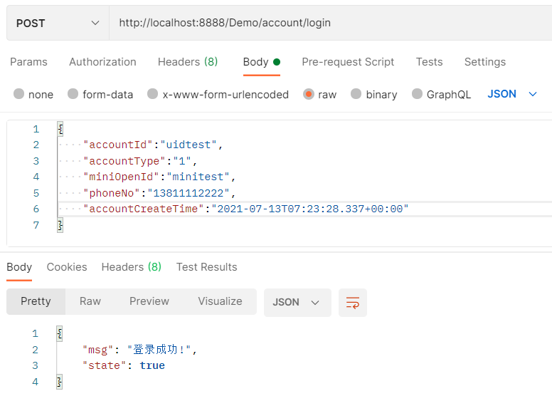

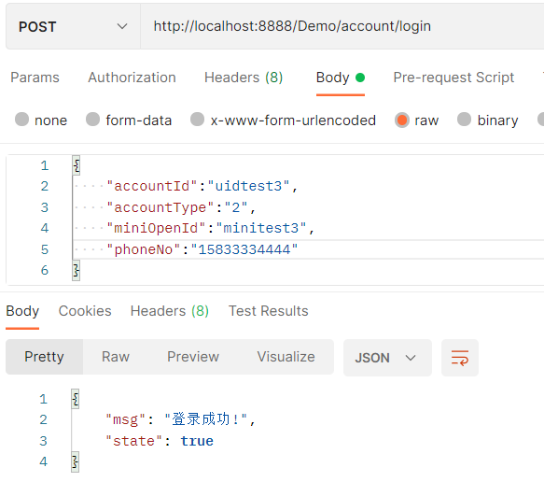

1. 地址

①增加

<http://localhost:8888/Demo/address/add>

post

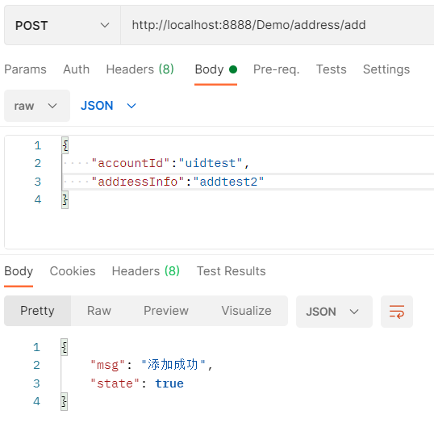

②删除

<http://localhost:8888/Demo/address/delete?id=3>

delete

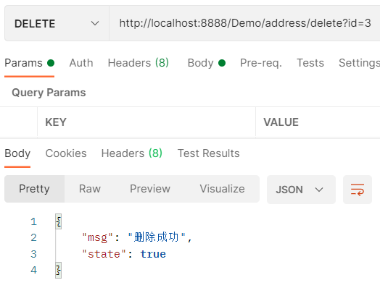

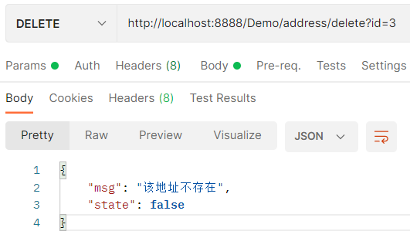

③修改

<http://localhost:8888/Demo/address/update>

post

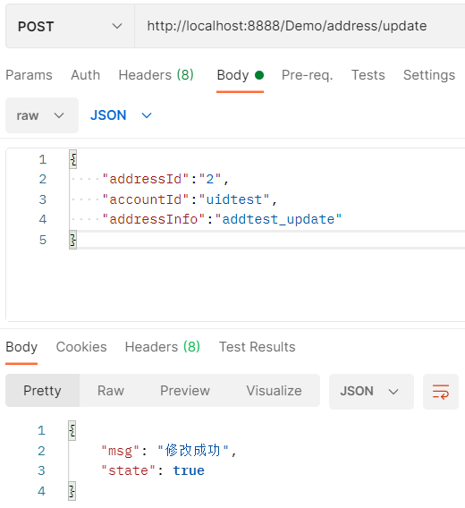

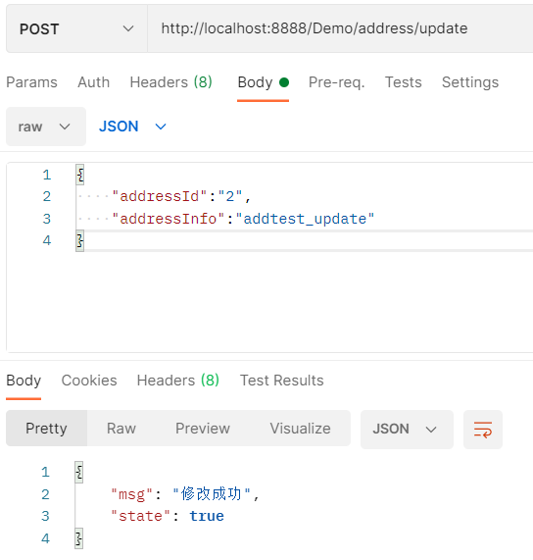

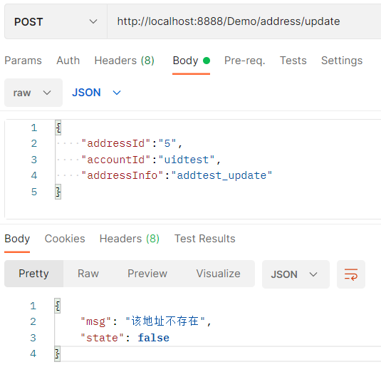

④根据用户id查询

<http://localhost:8888/Demo/address/findByAcc?id=uidtest>

get

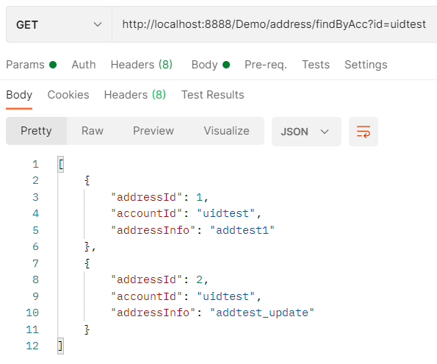

⑤根据id查询

<http://localhost:8888/Demo/address/getById?id=5>

get

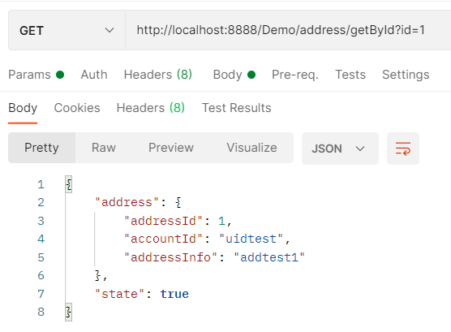

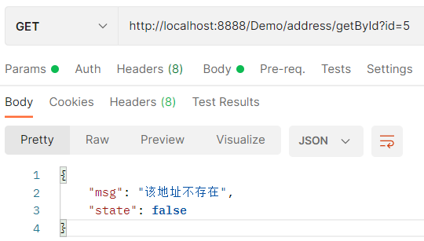

1. ~~预约~~

~~①增加预约~~

~~<http://localhost:8888/Demo/appointment/add>~~

~~post~~

~~②删除所有预约~~

~~<http://localhost:8888/Demo/appointment/deleteAll>~~

~~get~~

~~③根据医生id返回预约数量~~

~~<http://localhost:8888/Demo/appointment/numByDocAll?id=doctest1>~~

~~get~~

~~④修改预约状态为已完成~~

~~<http://localhost:8888/Demo/appointment/updateFinish?id=3>~~

~~get~~

1. 问诊记录

①增加

<http://localhost:8888/Demo/consult/add>

post

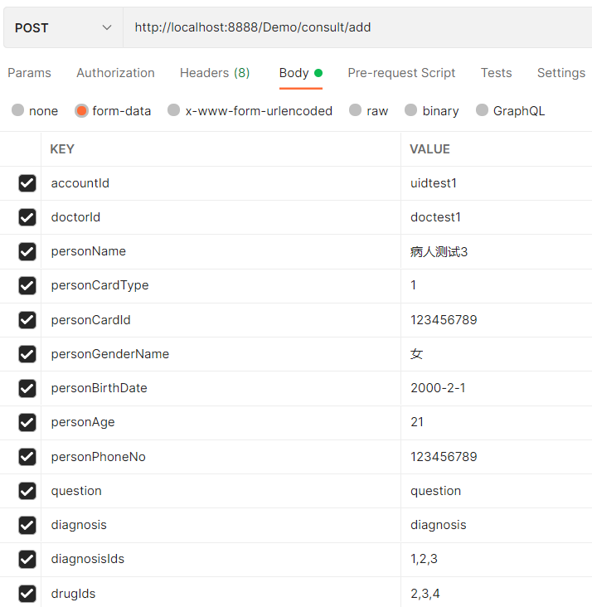

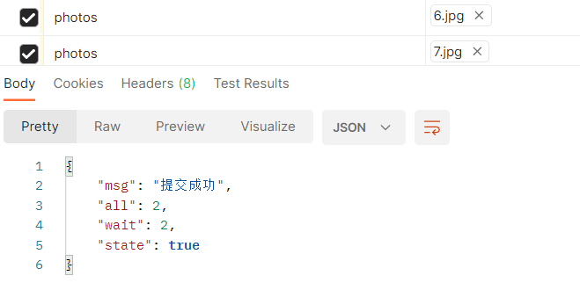

改为传送String数组，其他传入数据不变

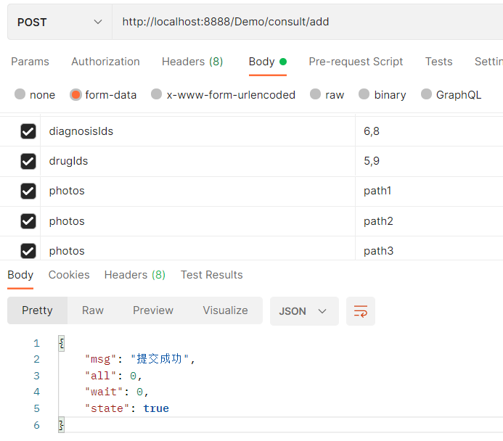

前端调用格式建议

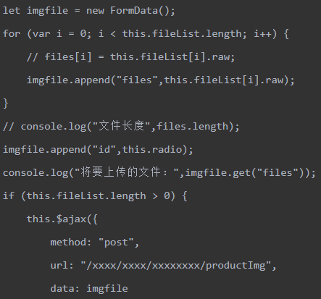

②修改状态为已完成

<http://localhost:8888/Demo/consult/updateFinish?id=1>

get

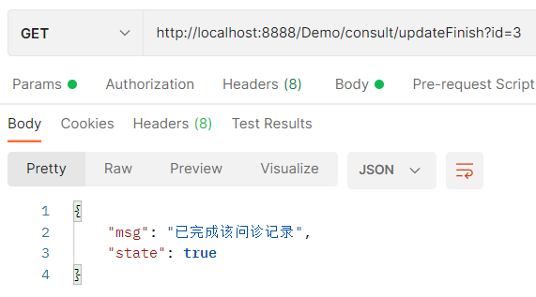

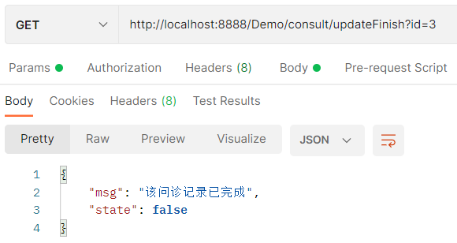

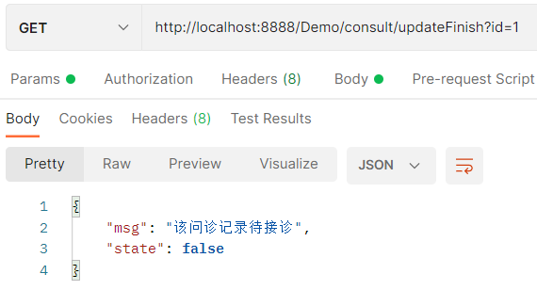

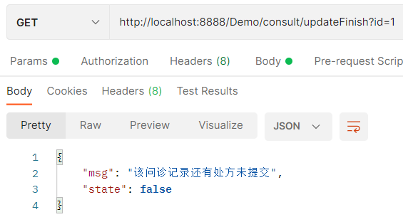

③修改状态为进行中

<http://localhost:8888/Demo/consult/updateIng?id=3>

get

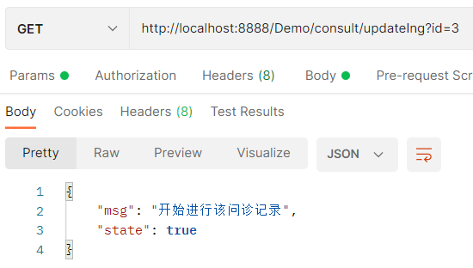

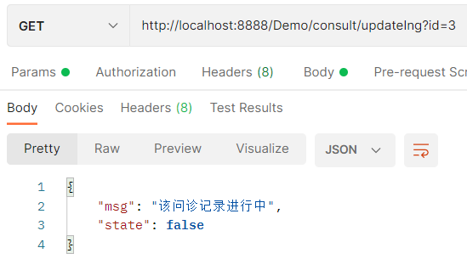

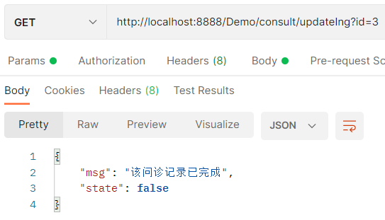

④修改

细分了用户修改和医生修改

用户只能修改待接诊的问诊记录

医生只能修改进行中的问诊记录

用户修改有上传图片功能

医生修改只能修改实体，应该只能修改诊断和诊断ids，但我后台不做限制

用户修改：<http://localhost:8888/Demo/consult/updateByAcc>

post

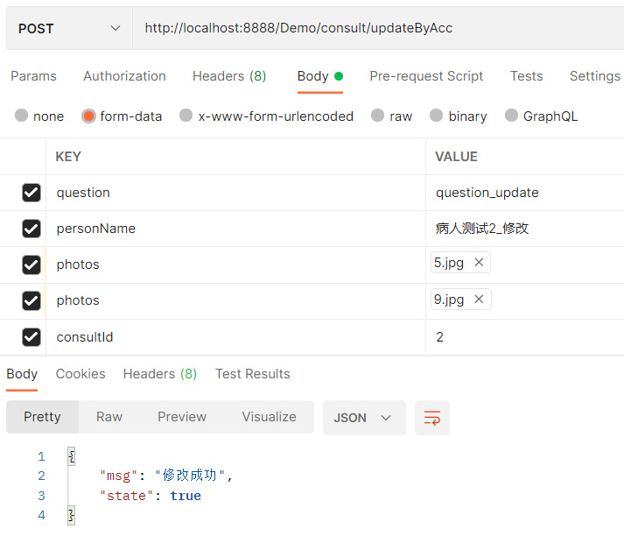

修改传入数组为String，其他传入不变

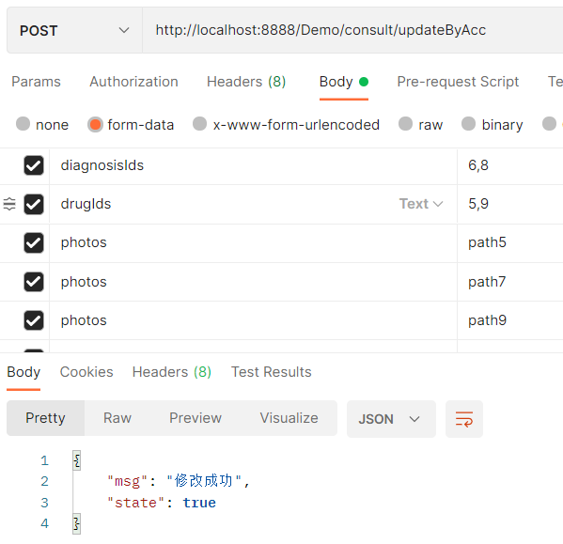

医生修改：<http://localhost:8888/Demo/consult/updateByDoc>

post

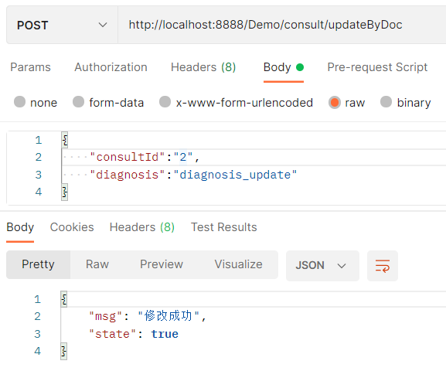

问诊状态不匹配的话，两个接口相同，报错如下

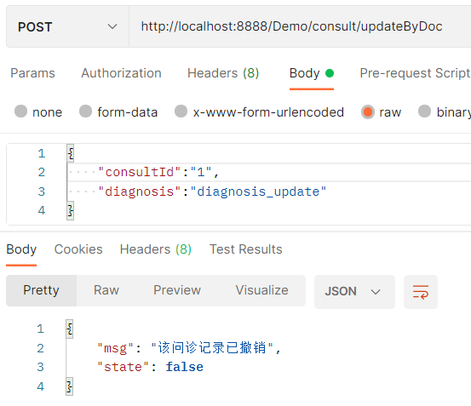

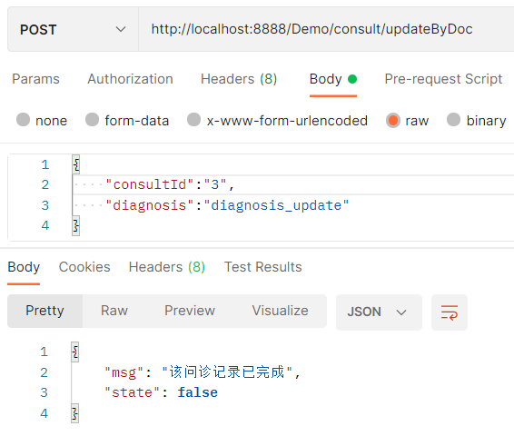

⑤根据id查询

<http://localhost:8888/Demo/consult/getById?id=3>

get

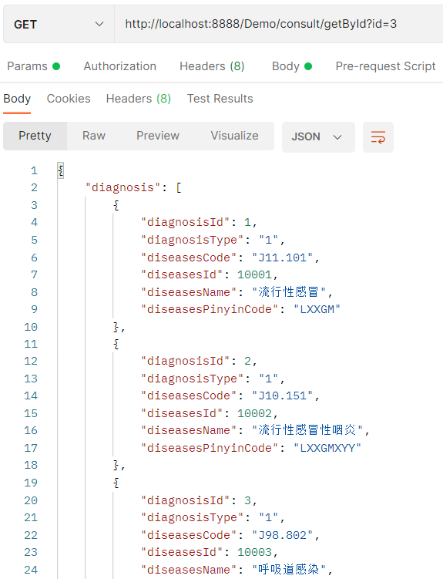

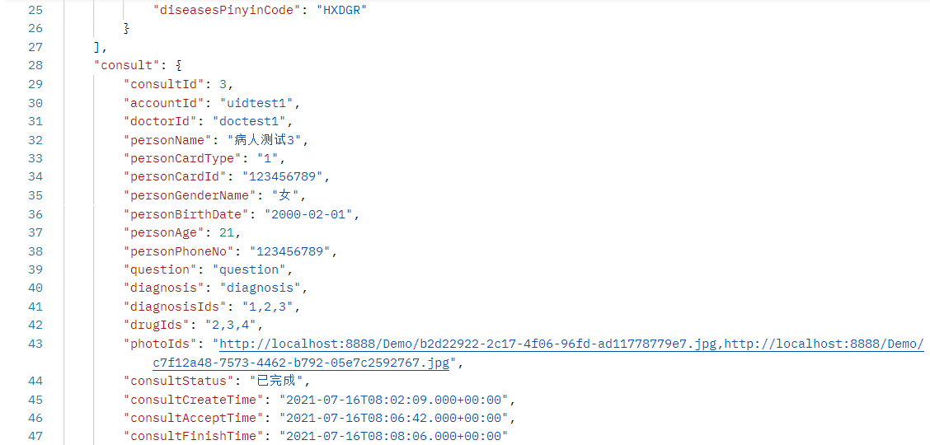

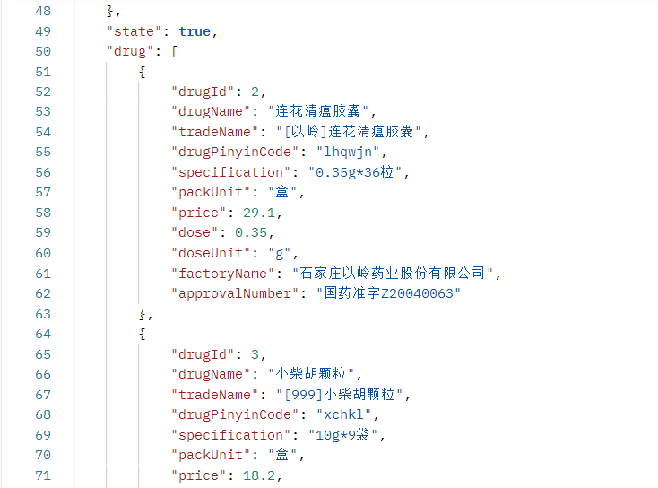

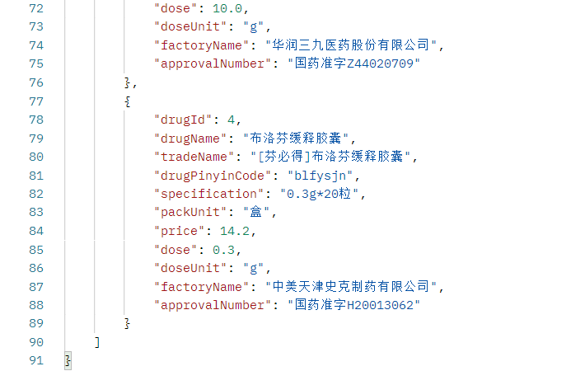

⑥根据操作用户id查询

<http://localhost:8888/Demo/consult/findByAcc?id=uidtest1>

get

用户显示所有状态的问诊记录

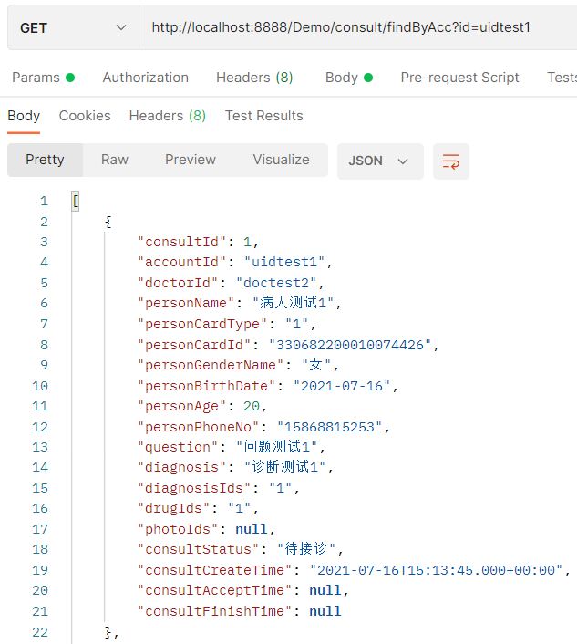

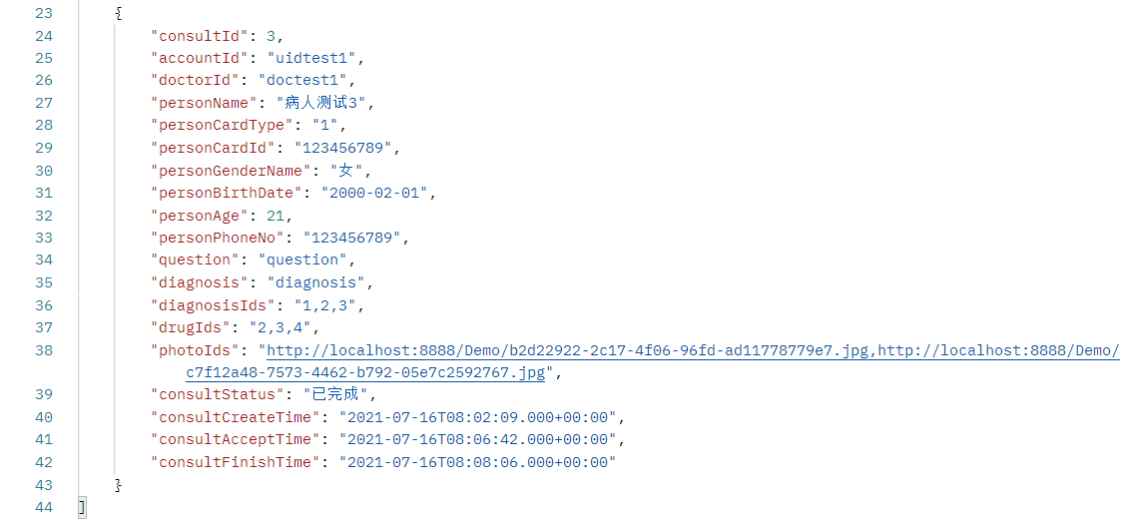

⑦根据操作用户id和状态查询

<http://localhost:8888/Demo/consult/findByAccAndSta?id=uidtest1&status=待接诊>

get

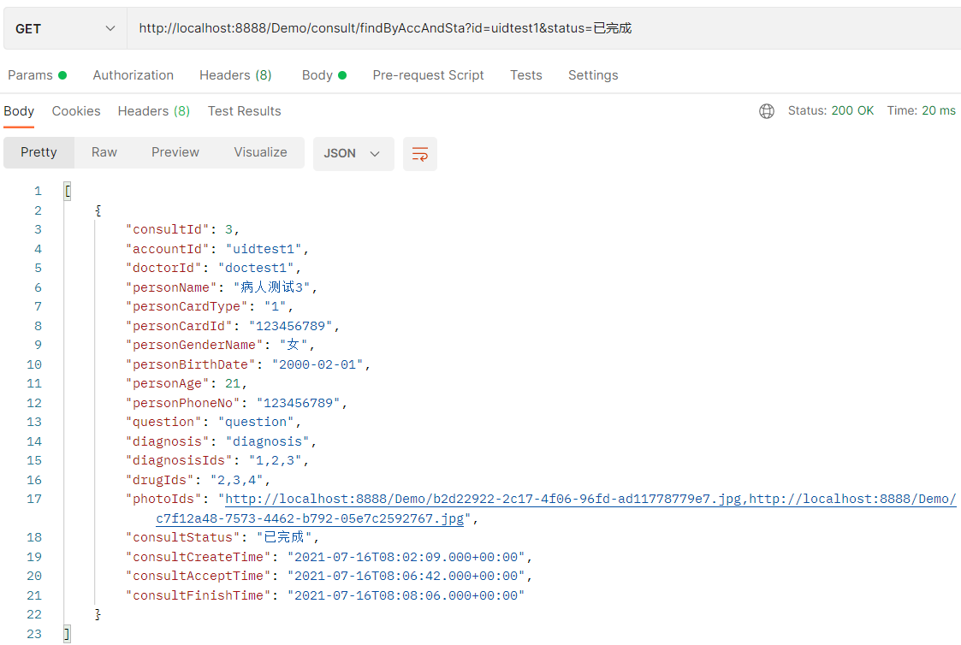

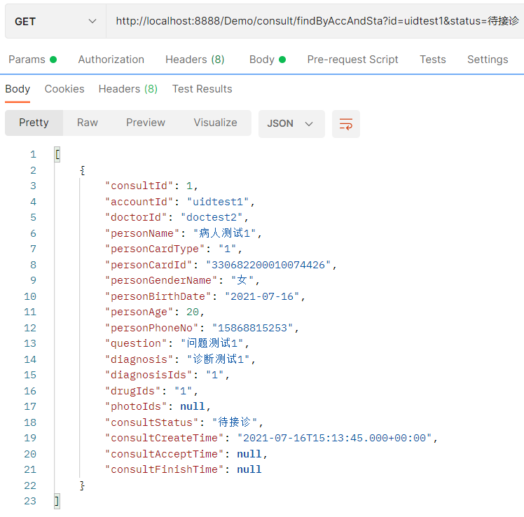

⑧根据医生id查询

<http://localhost:8888/Demo/consult/findByDoc?id=doctest1>

get

医生只显示待接诊，进行中和已完成问诊记录

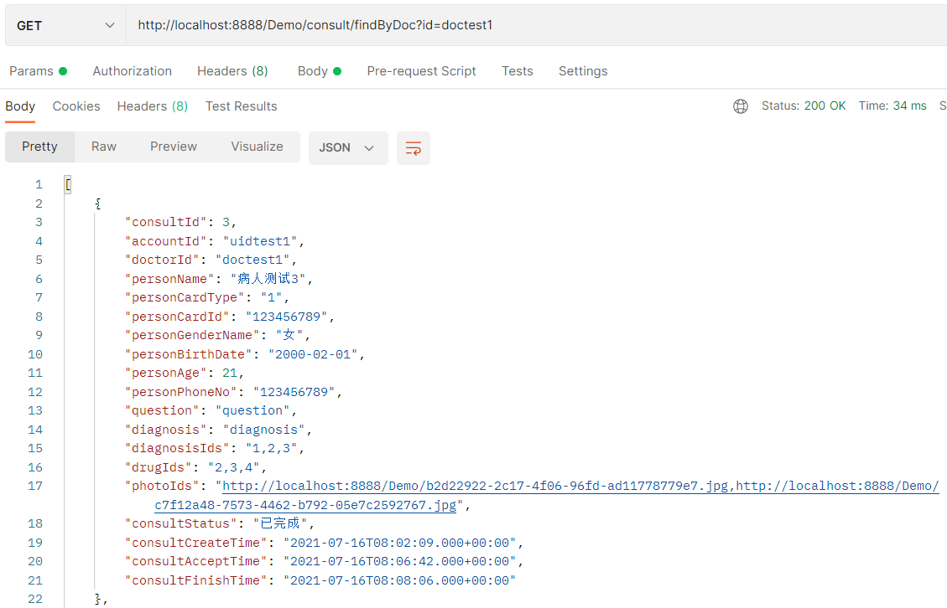

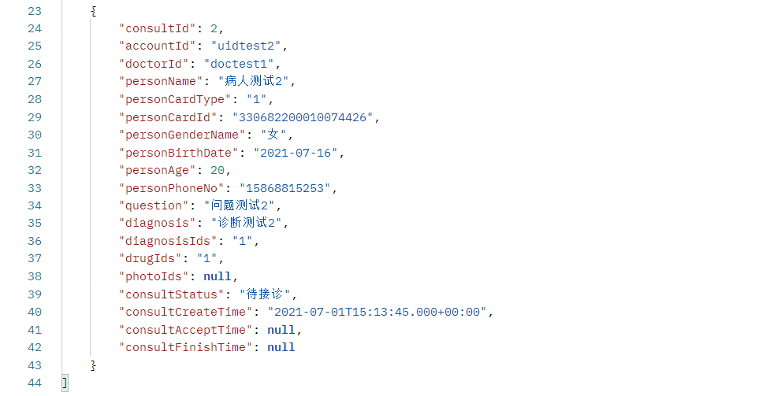

⑨根据医生id和状态查询

<http://localhost:8888/Demo/consult/findByDocAndSta?id=doctest1&status=待接诊>

get

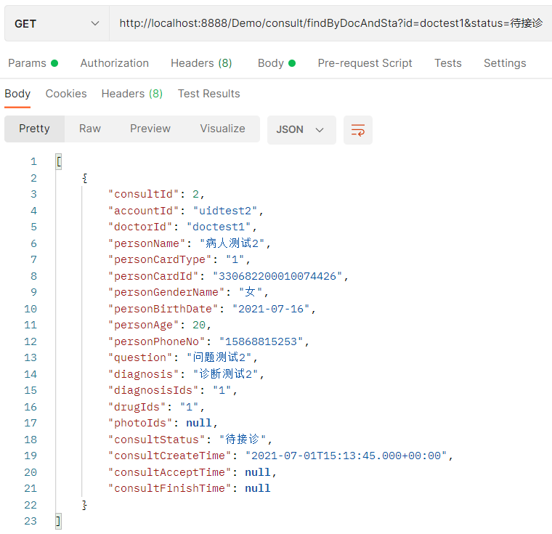

⑩根据医生id统计记录数量

<http://localhost:8888/Demo/consult/numByDocAll?id=doctest1>

get

统计的数量包括所有问诊记录

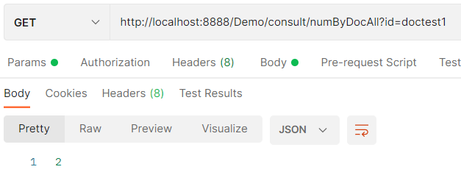

⑪根据医生id统计未完成的记录数量

<http://localhost:8888/Demo/consult/numByDocWait?id=doctest1>

get

统计的数量只包括进行中和带接诊状态的问诊记录

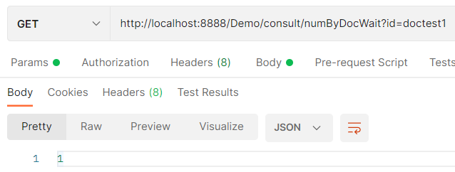

⑫修改状态为已撤销

<http://localhost:8888/Demo/consult/updateCancel?id=3>

get

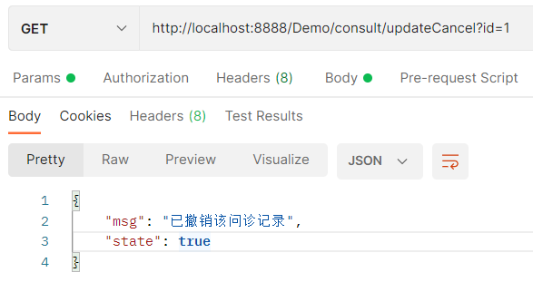

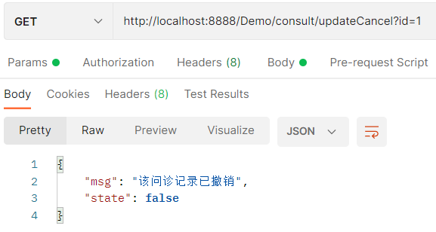

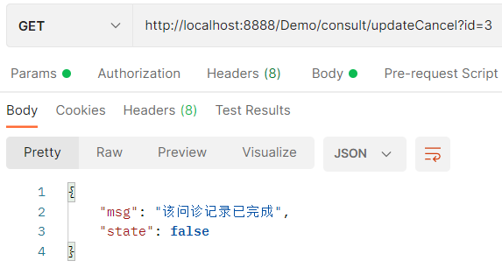

1. 科室

①查询有医生的科室种类

<http://localhost:8888/Demo/department/findAllSpec>

get

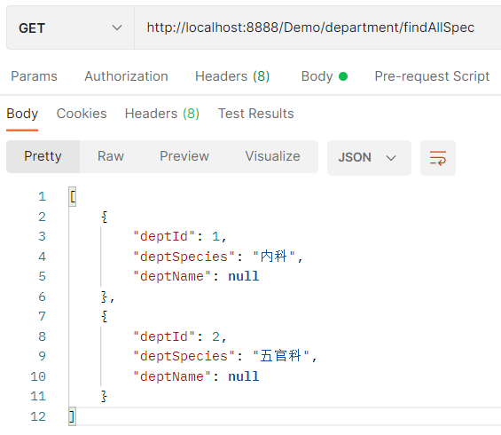

②根据科室种类查询有医生的科室

<http://localhost:8888/Demo/department/findBySpec?species=五官科>

get

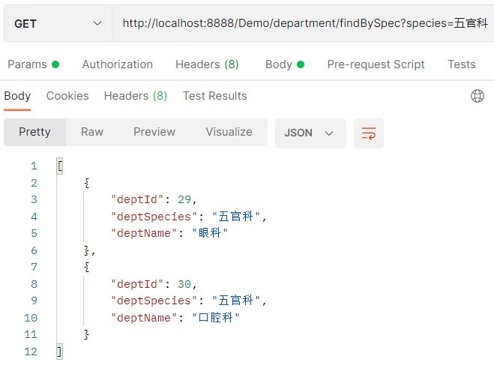

③根据科室id查询

<http://localhost:8888/Demo/department/getById?id=20>

get

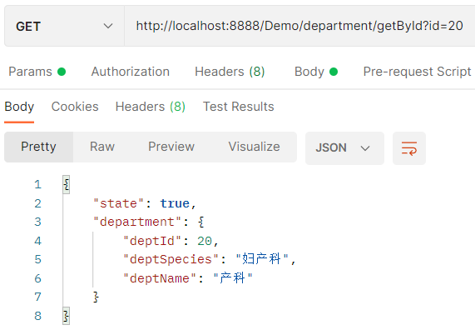

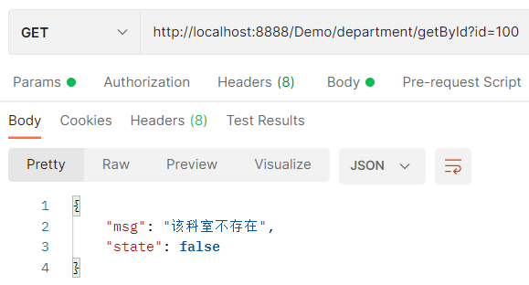

④查询所有科室种类

<http://localhost:8888/Demo/department/findSpec>

get

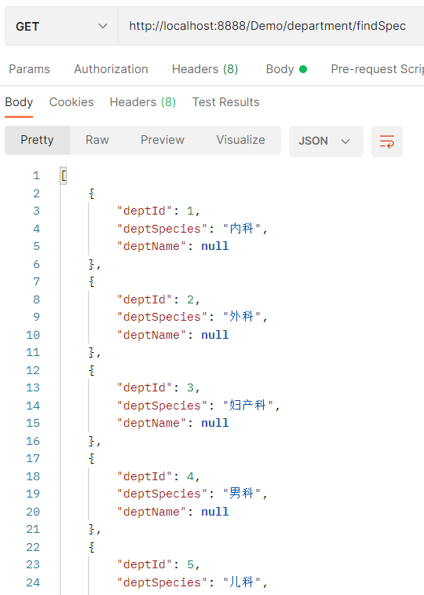

⑤根据科室种类查询所有科室

<http://localhost:8888/Demo/department/findDep?species=内科>

get

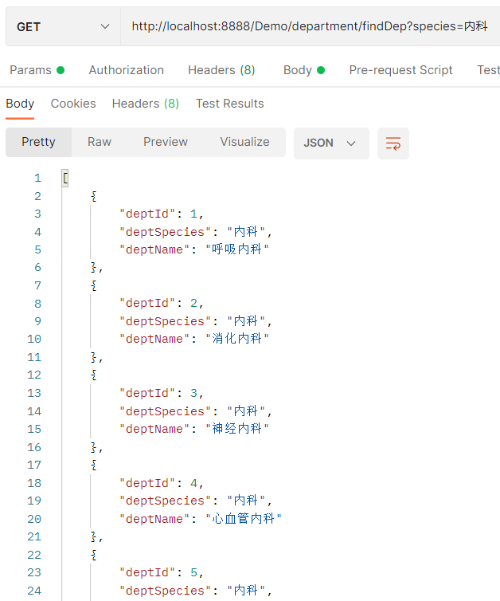

⑥查询所有科室

<http://localhost:8888/Demo/department/findAll>

get

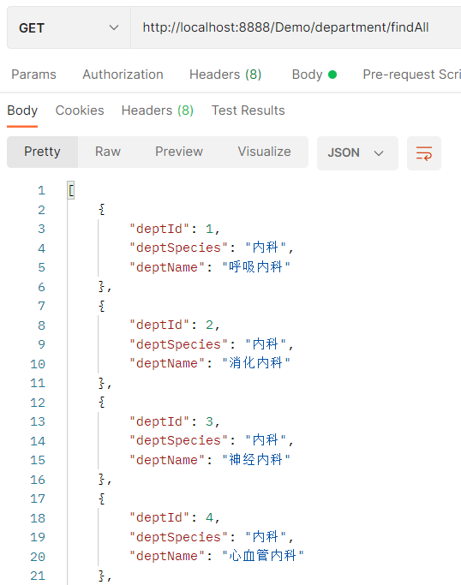

6、诊断

①根据id查询

[http://localhost:8888/Demo/diagnosis/getById?id=1](http://localhost:8888/Demo/diagnosis/get?id=1)

get

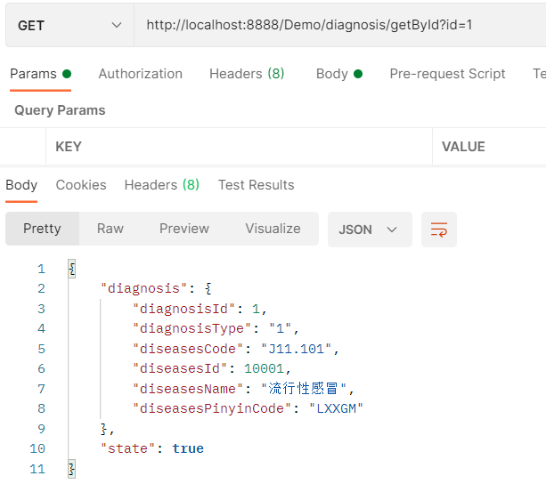

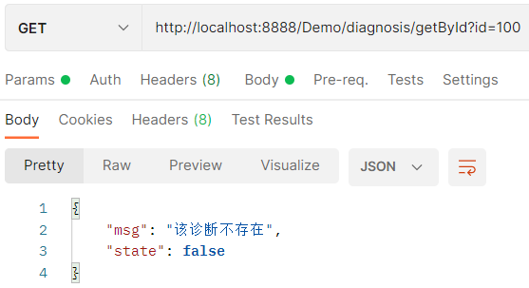

②列表

<http://localhost:8888/Demo/diagnosis/findAll>

get

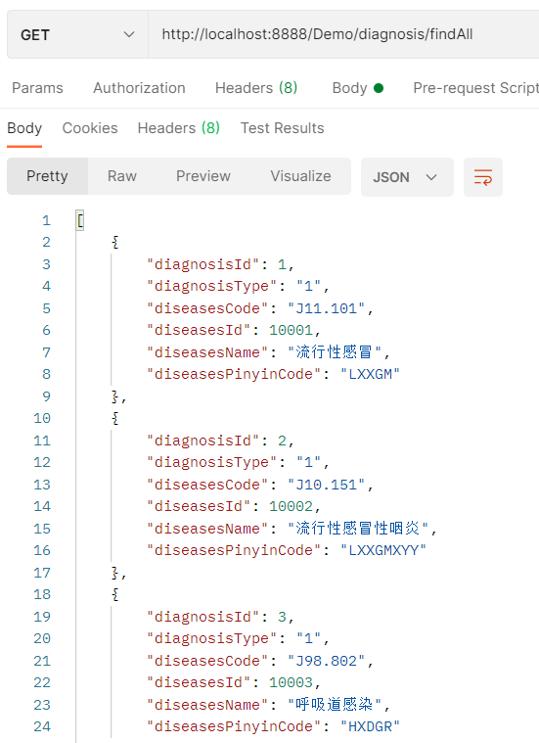

③模糊查询

<http://localhost:8888/Demo/diagnosis/search?key=感冒>

get

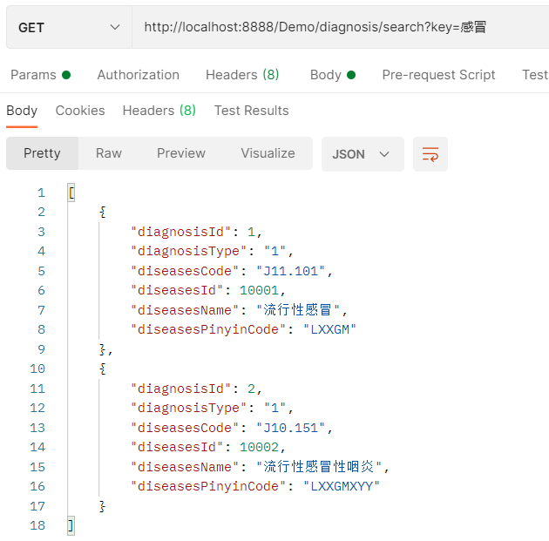

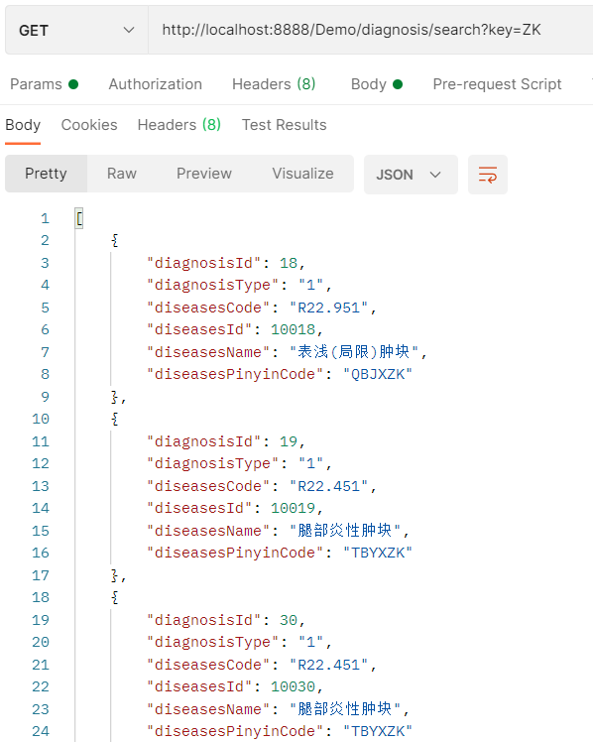

1. 医生

①增加

<http://localhost:8888/Demo/doctor/add>

post

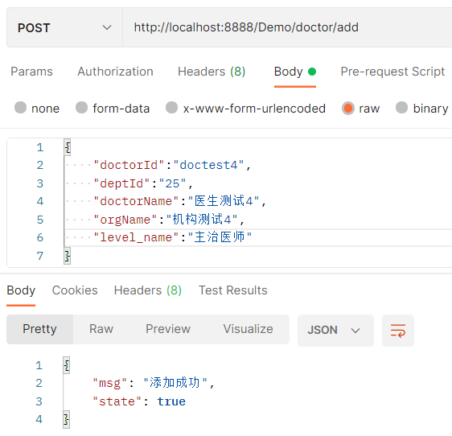

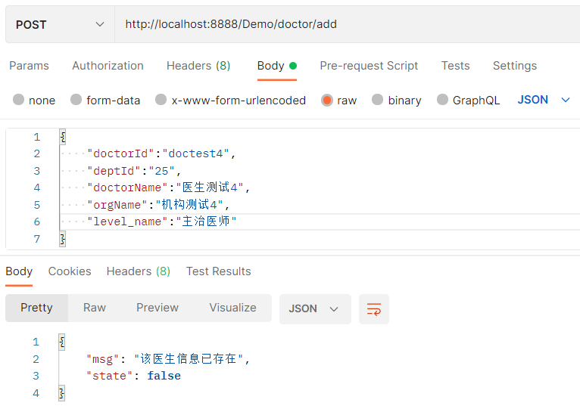

②修改信息

<http://localhost:8888/Demo/doctor/update>

post

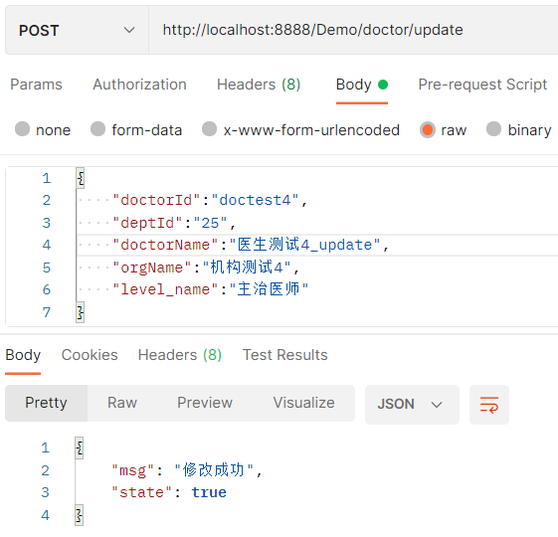

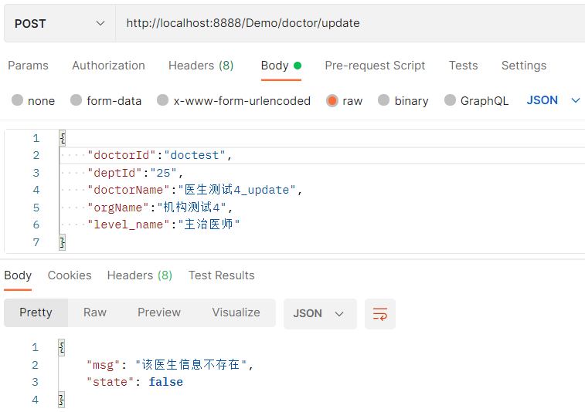

③修改头像

<http://localhost:8888/Demo/doctor/upload>

post

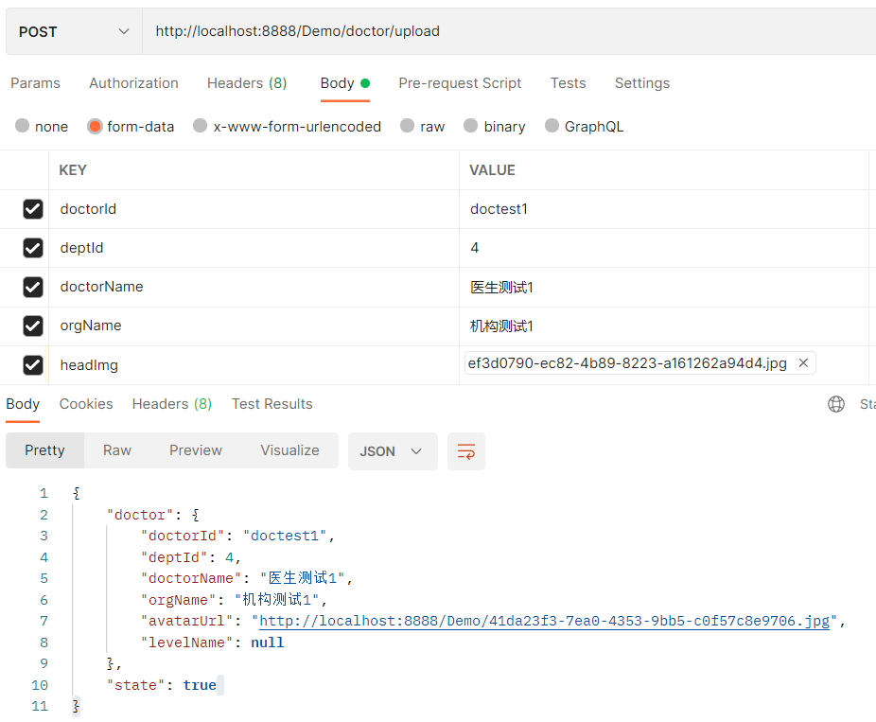

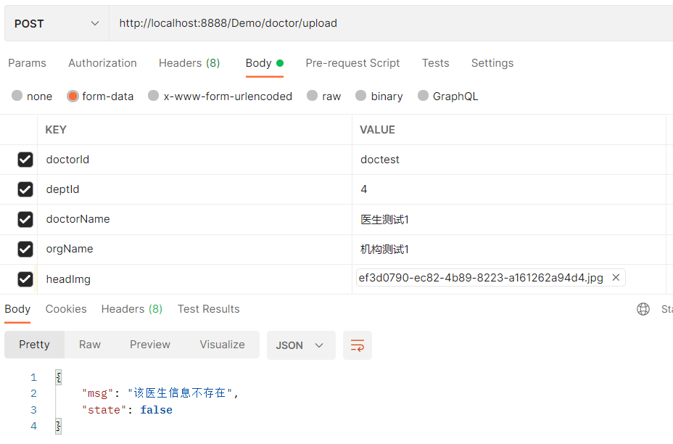

图片格式改为String格式，其他不变，未勾选的可传可不传，传了新的会修改

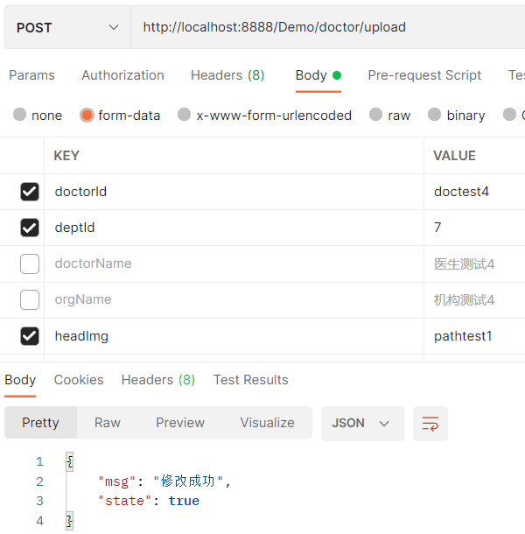

前端调用格式建议

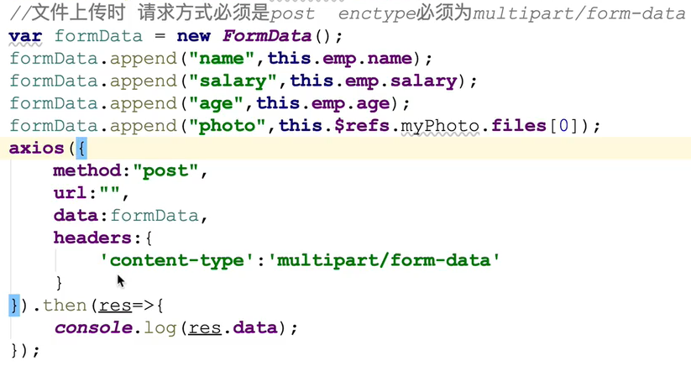

④根据id查询

<http://localhost:8888/Demo/doctor/getById?id=doctest2>

get

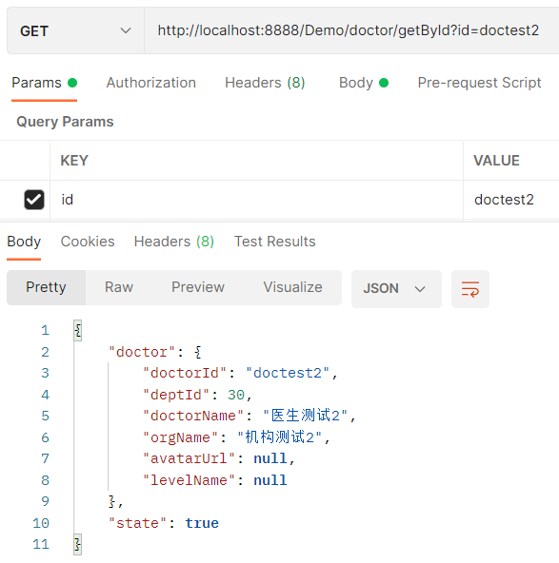

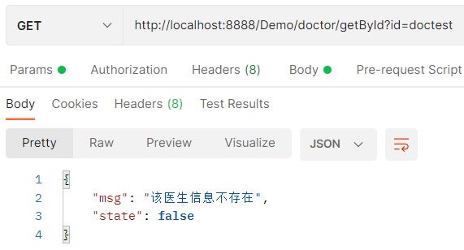

⑤根据科室id查询

<http://localhost:8888/Demo/doctor/findByDept?id=30>

get

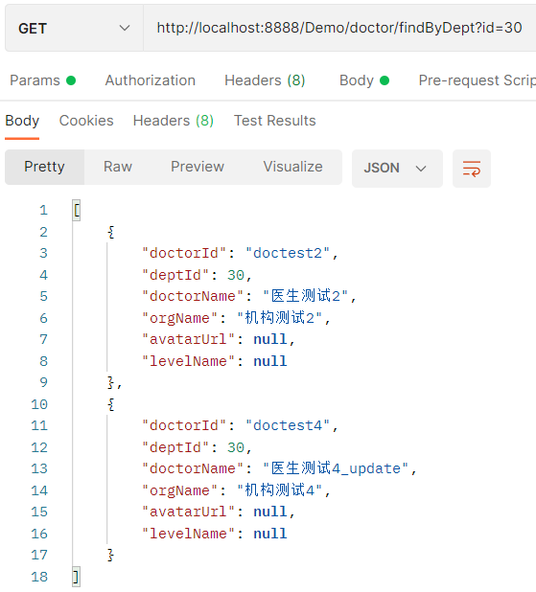

1. 药品

①根据id查询

<http://localhost:8888/Demo/drug/getById?id=5>

get

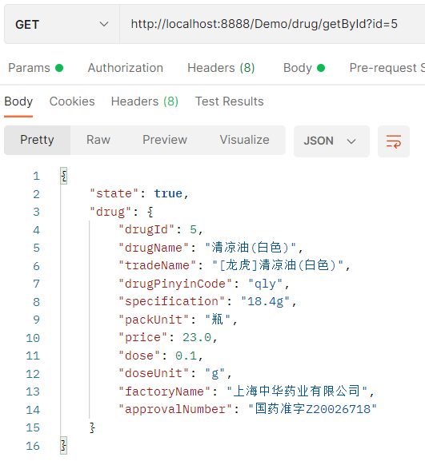

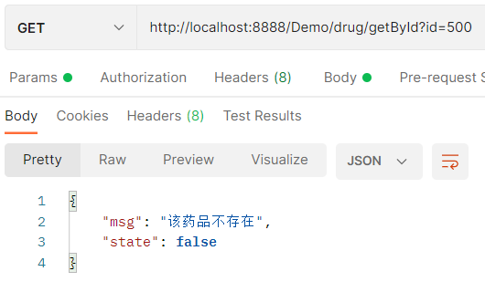

②列表

<http://localhost:8888/Demo/drug/findAll>

get

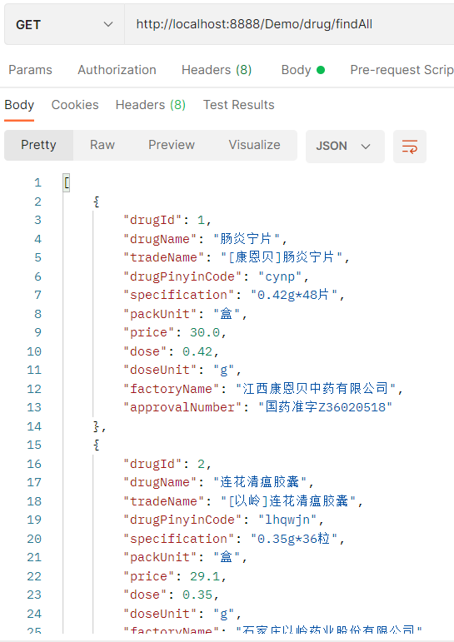

③模糊查询

<http://localhost:8888/Demo/drug/search?key=胶囊>

get

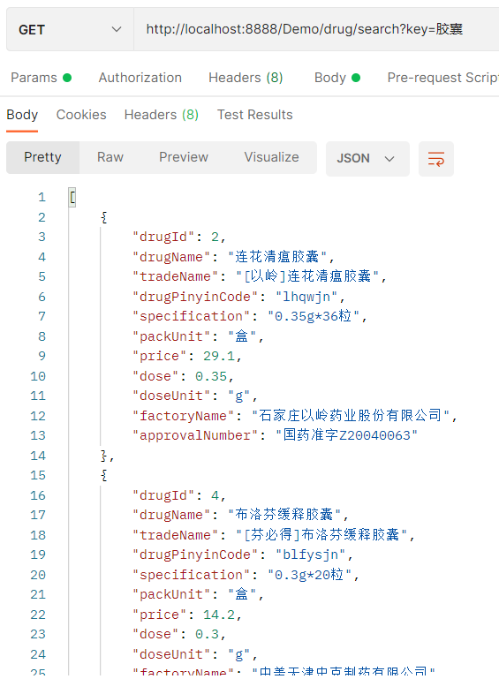

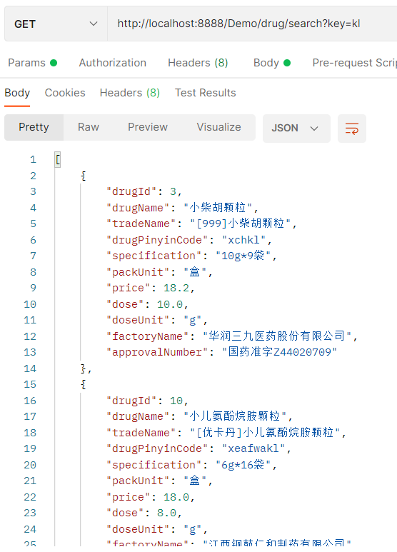

9、药品频次

①根据id查询

[http://localhost:8888/Demo/frequency/getById?id=1](http://localhost:8888/Demo/frequency/get?id=1)

get

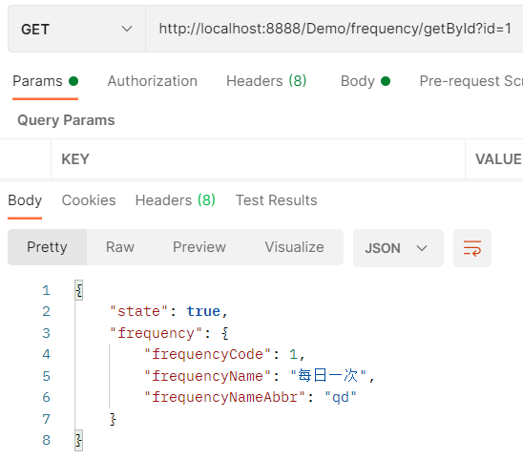

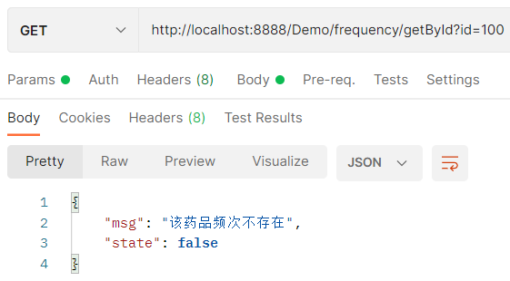

②列表

<http://localhost:8888/Demo/frequency/findAll>

get

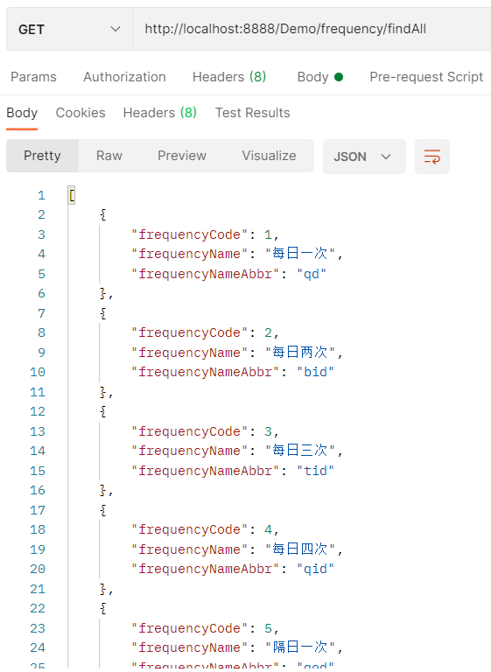

10、药品用法

①根据id查询

<http://localhost:8888/Demo/usage/getById?id=1>

get

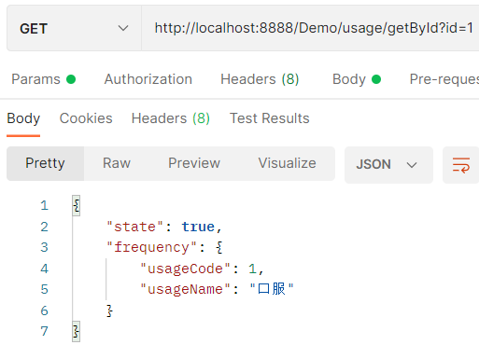

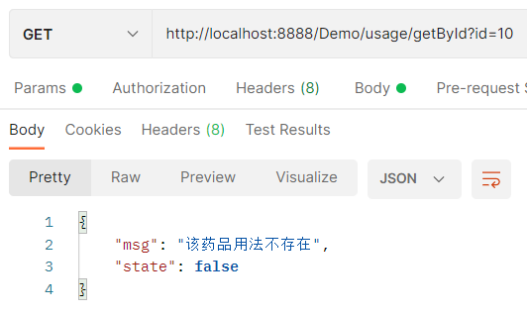

②列表

<http://localhost:8888/Demo/usage/findAll>

get

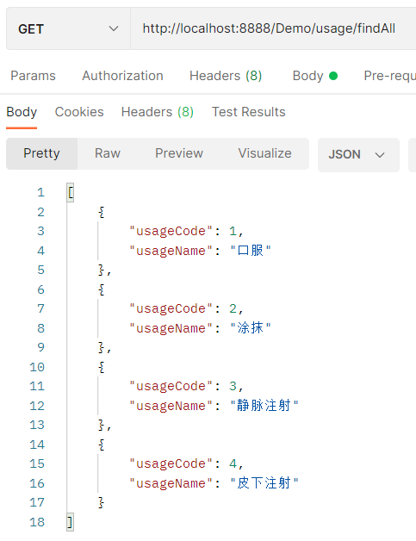

1. 订单

①计算总价并增加

<http://localhost:8888/Demo/orders/add>

post

其他属性可加可不加

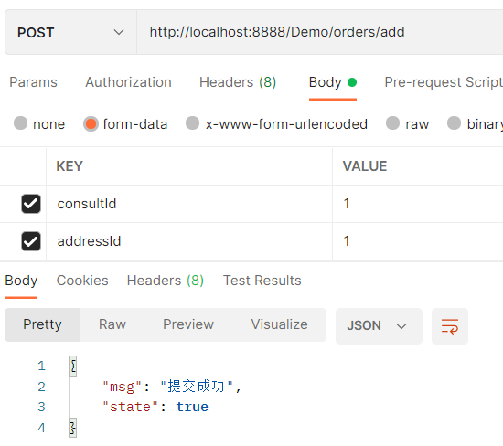

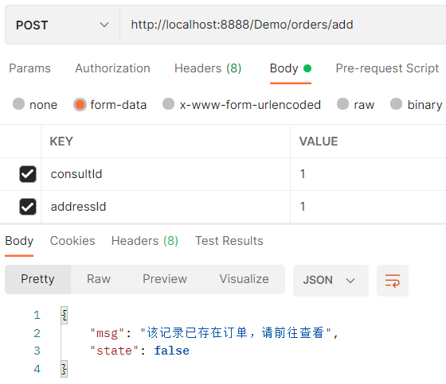

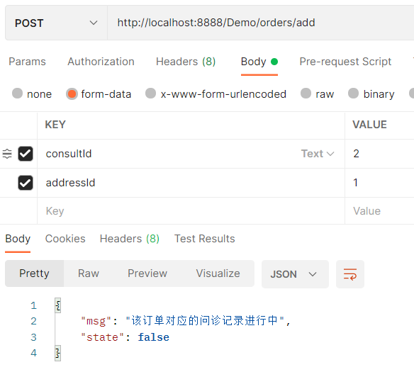

②修改订单状态为配送中

<http://localhost:8888/Demo/orders/updateIng?id=2>

get

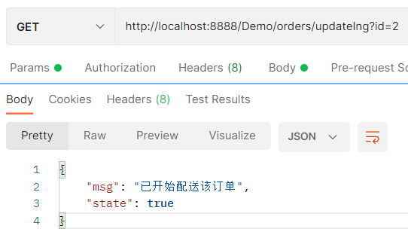

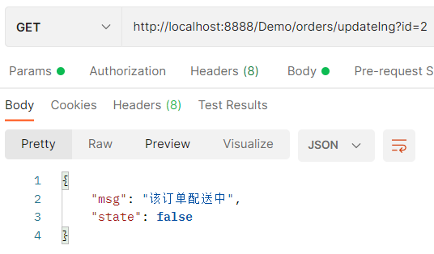

③修改订单状态为已送达

<http://localhost:8888/Demo/orders/updateArrive?id=2>

get

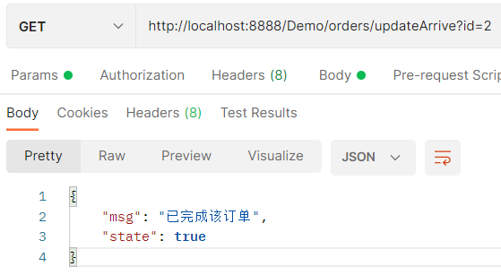

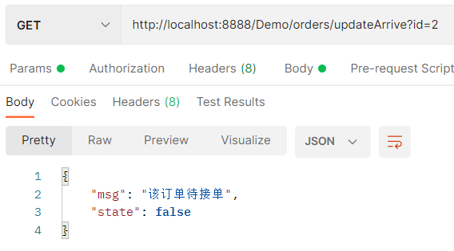

④根据id查询

<http://localhost:8888/Demo/orders/getById?id=2>

get

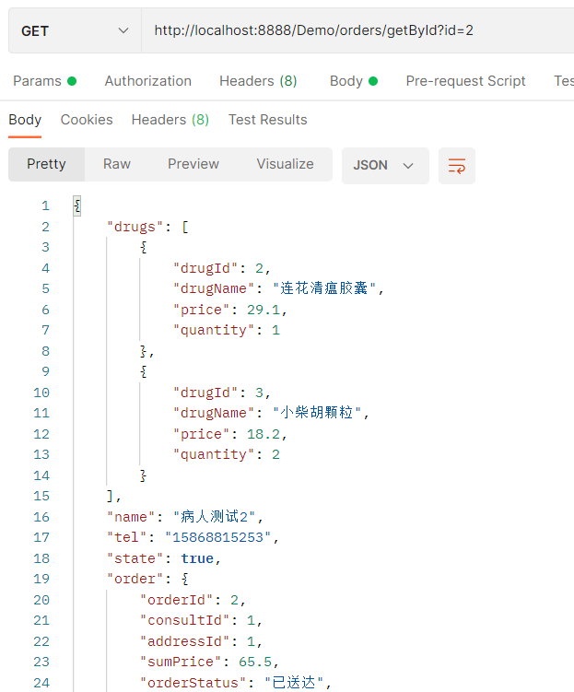

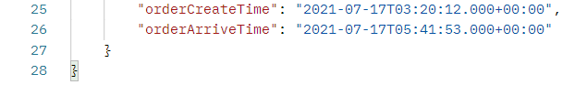

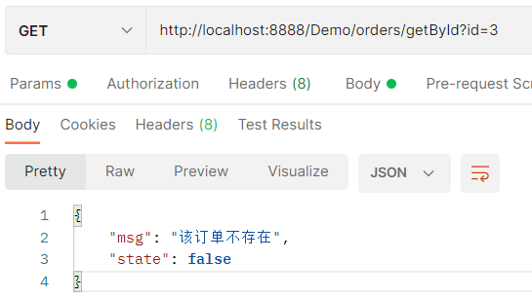

⑤根据问诊记录中的用户id查询

<http://localhost:8888/Demo/orders/findByAcc?id=uidtest1>

get

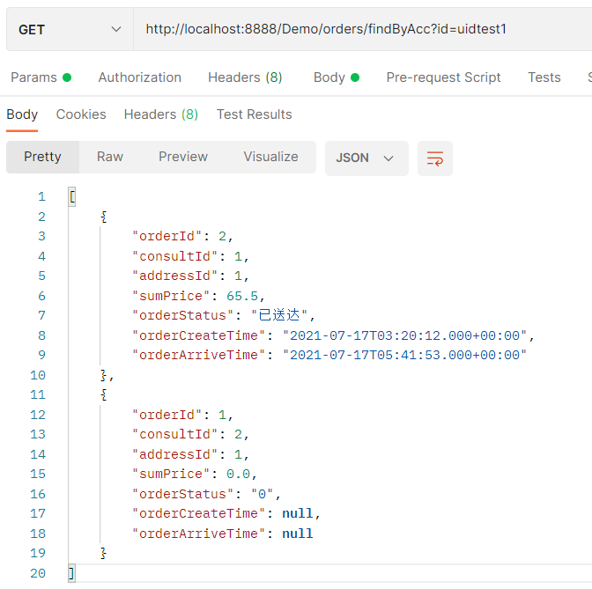

⑥根据问诊记录中的用户id和订单状态查询

<http://localhost:8888/Demo/orders/findByAccAndSta?id=uidtest1&status=已送达>

get

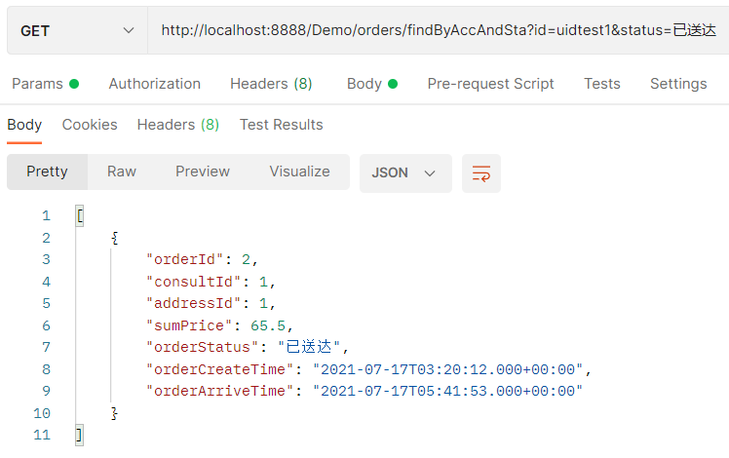

⑦根据问诊id查询

<http://localhost:8888/Demo/orders/getByConsult?id=1>

get

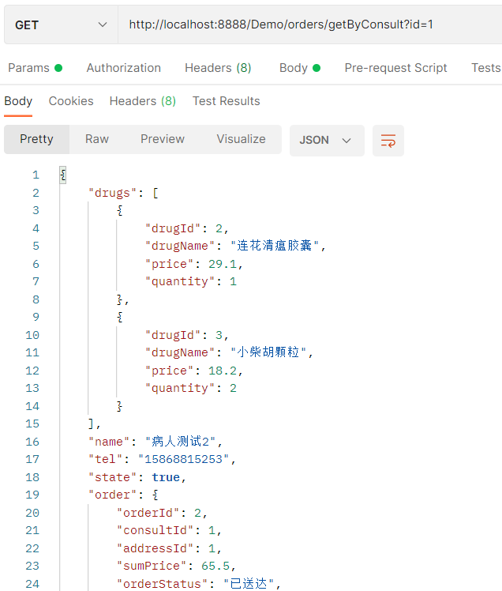



⑧修改订单状态为已取消

<http://localhost:8888/Demo/orders/updateCancel?id=2>

get

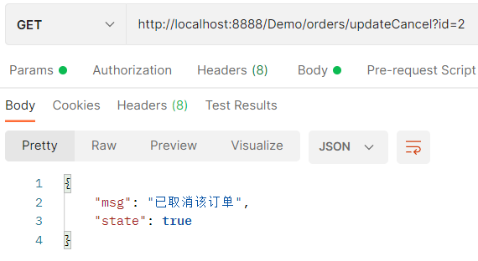

1. 处方药品

①增加

<http://localhost:8888/Demo/preDrug/add>

post

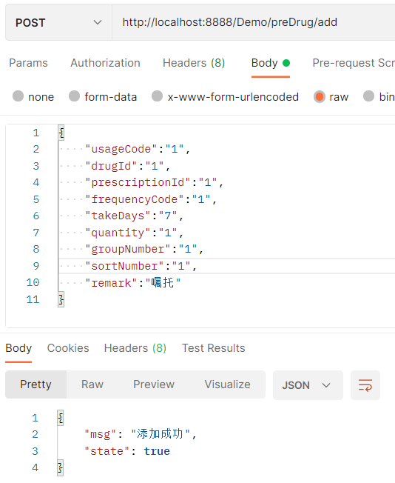

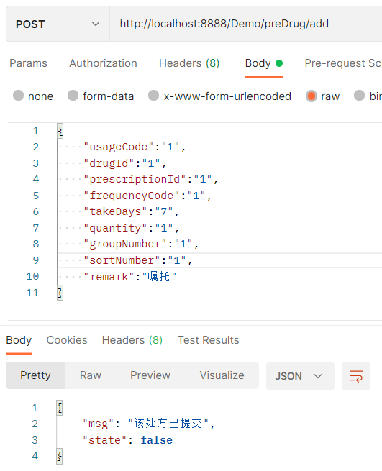

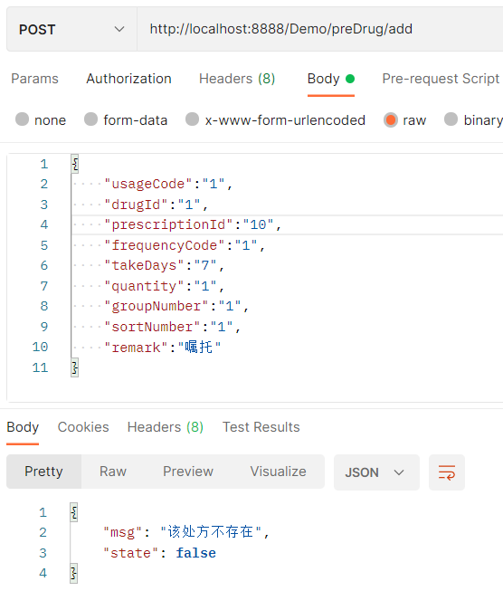

②修改

<http://localhost:8888/Demo/preDrug/update>

post

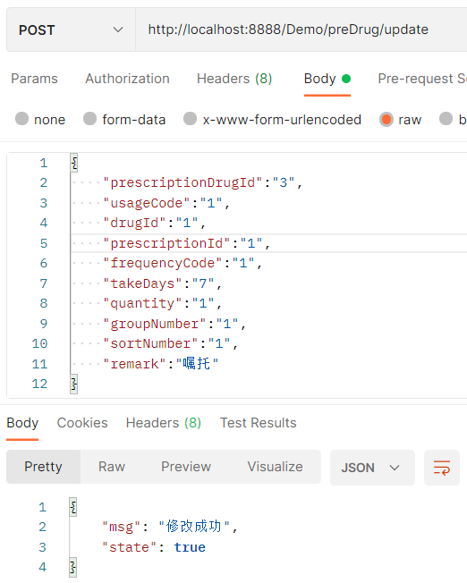

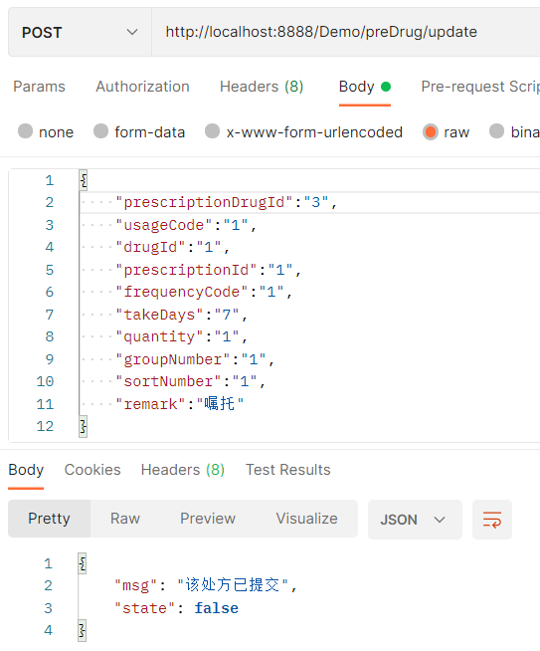

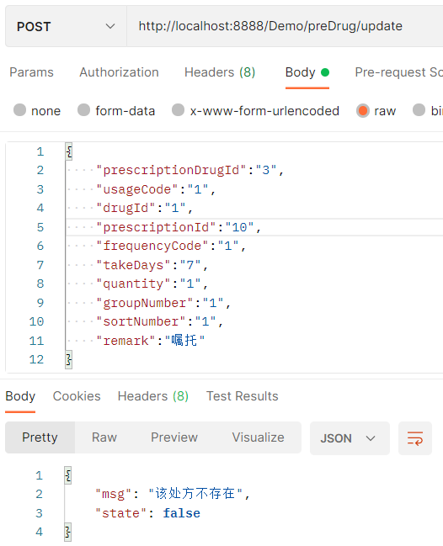

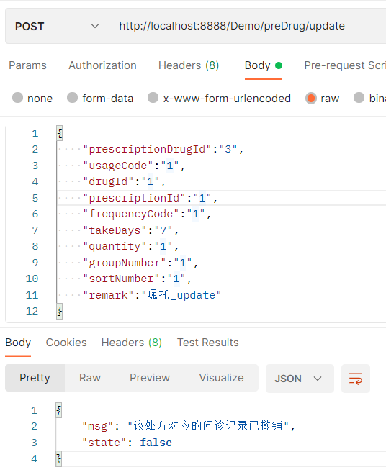

③删除

<http://localhost:8888/Demo/preDrug/delete?id=3>

get

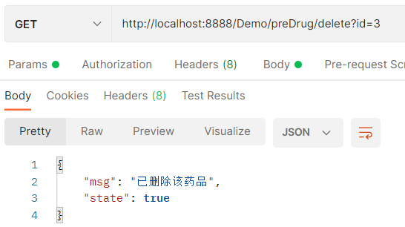

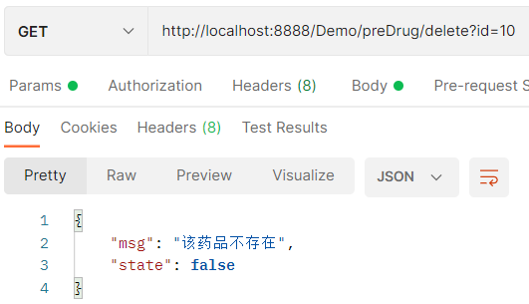

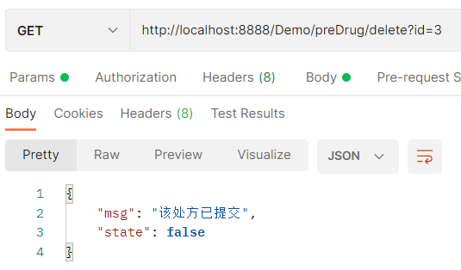

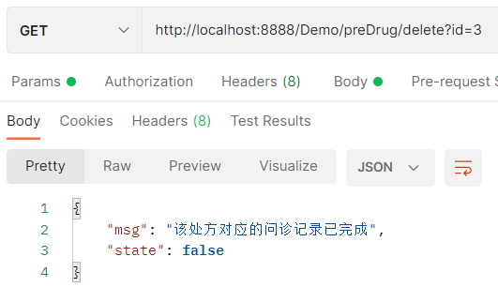

13、处方信息

①增加

<http://localhost:8888/Demo/preInfo/add>

post

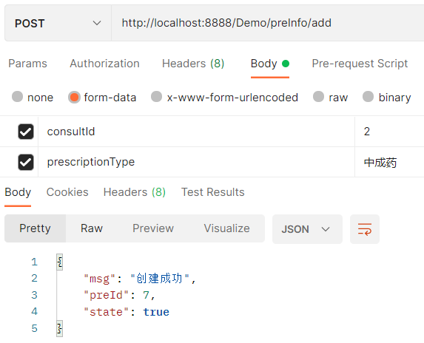

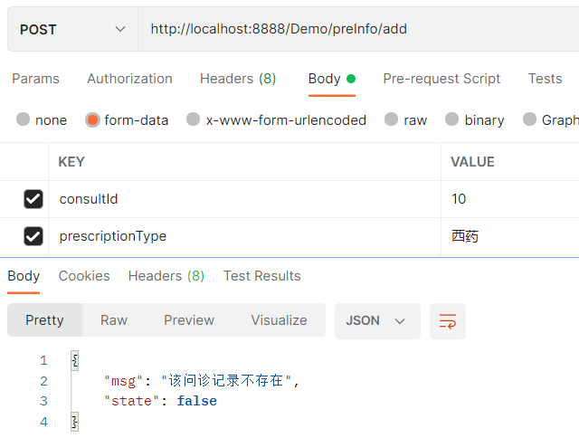

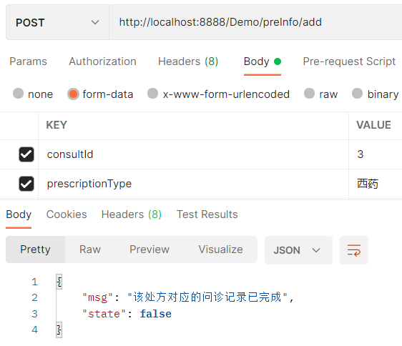

②修改

<http://localhost:8888/Demo/preInfo/update>

post

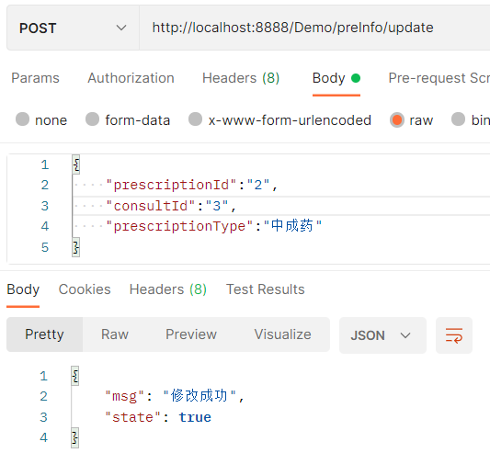

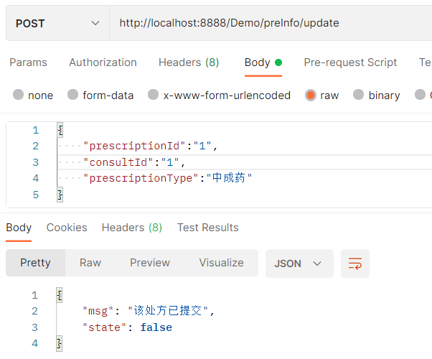

③修改状态为已提交

<http://localhost:8888/Demo/preInfo/updateSubmit?id=2>

get

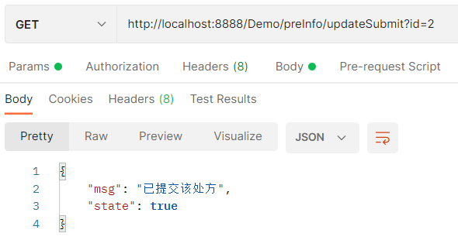

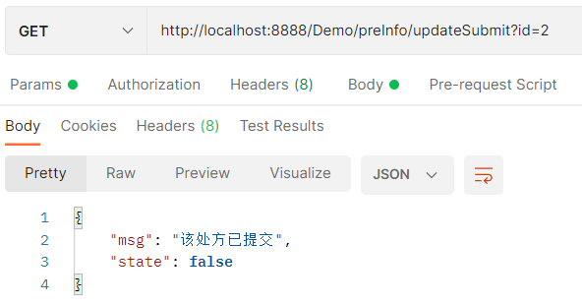

④根据处方id查询

<http://localhost:8888/Demo/preInfo/getById?id=1>

get

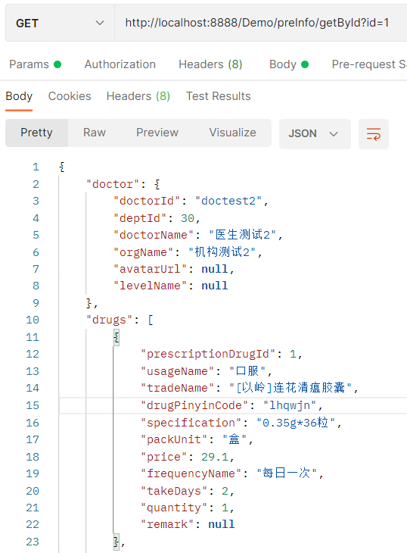

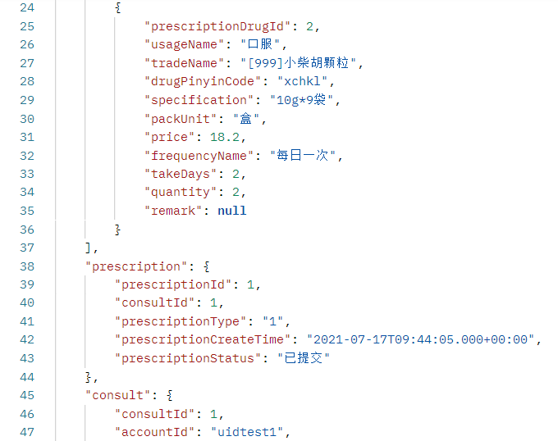

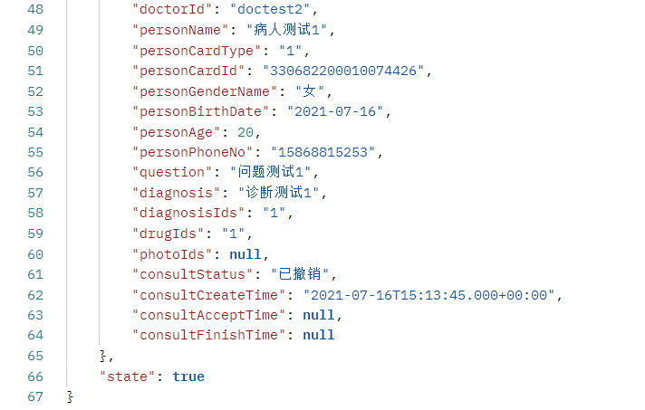

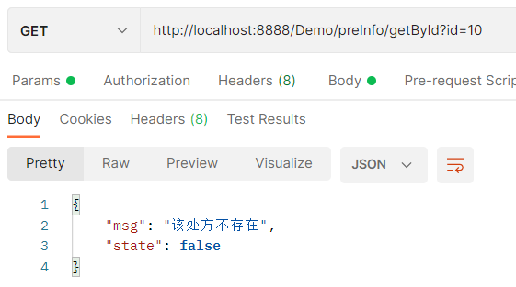

⑤根据问诊记录id查询

<http://localhost:8888/Demo/preInfo/findByConsult?id=3>

get

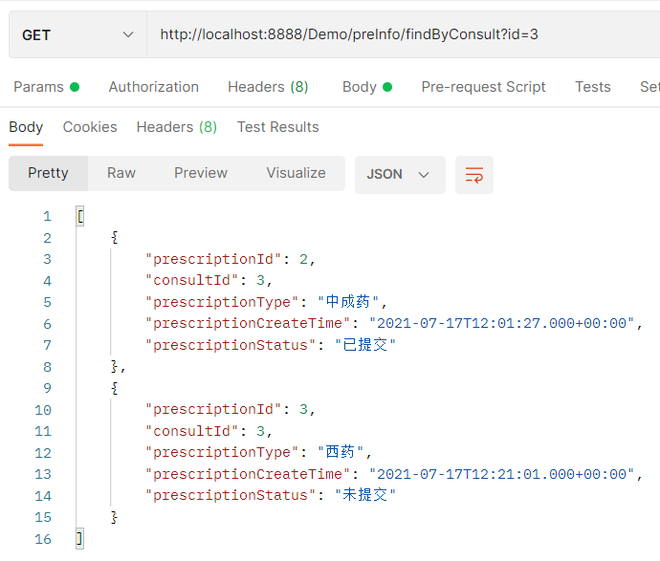

⑥根据问诊记录中的医生id查询，按开方时间排序

<http://localhost:8888/Demo/preInfo/findByDoc?id=doctest1>

get

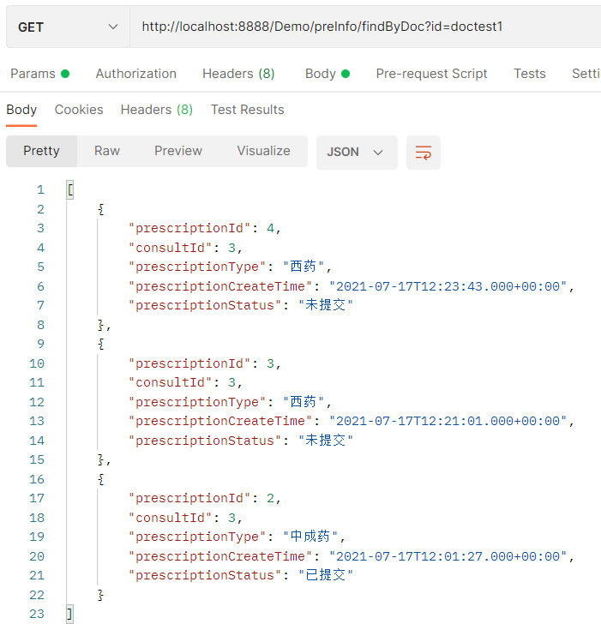

⑦根据问诊记录中的用户id查询，按开方时间排序

<http://localhost:8888/Demo/preInfo/findByAcc?id=uidtest1>

get

只显示已提交的处方

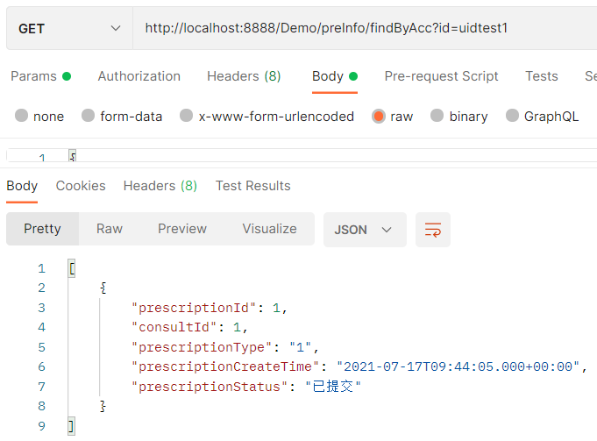

⑧删除处方

<http://localhost:8888/Demo/preInfo/delete?id=2>

get

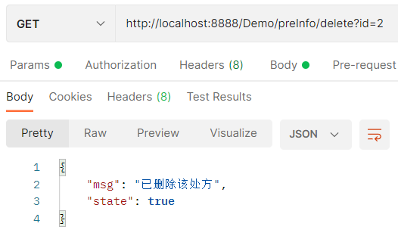

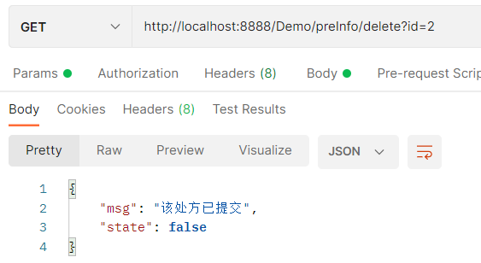

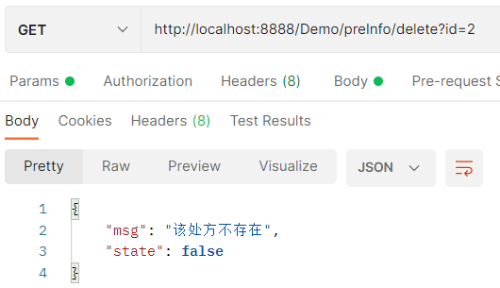

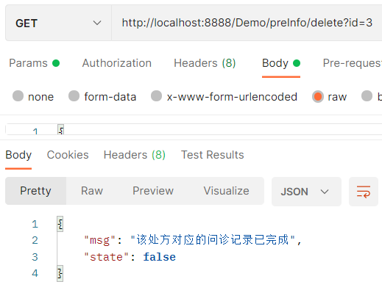

⑨根据问诊记录id查询已提交的处方

[http://localhost:8888/Demo/preInfo/findByConSub?id=3](http://localhost:8888/Demo/preInfo/findByConsult?id=3)

get

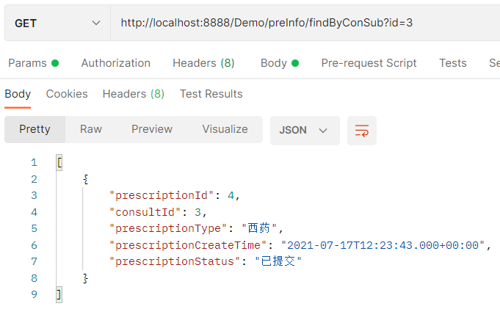

14、管理员

①注册

<http://localhost:8888/Demo/admin/register>

post

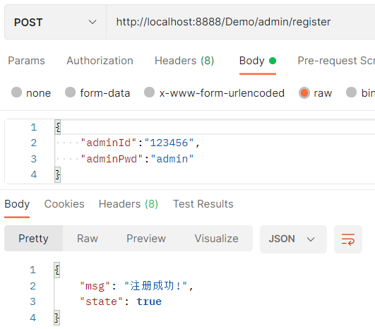

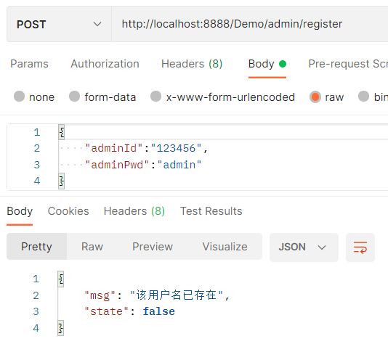

②登录

<http://localhost:8888/Demo/admin/login>

post

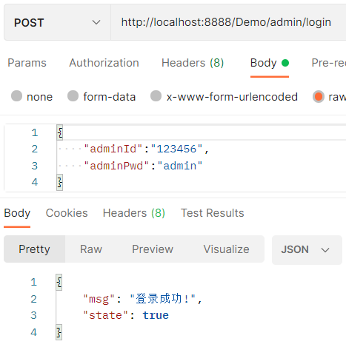

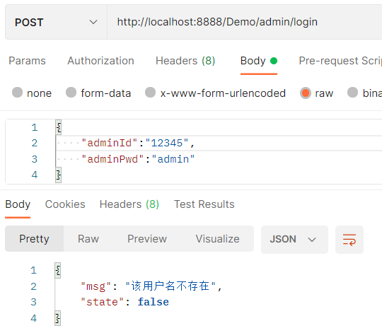

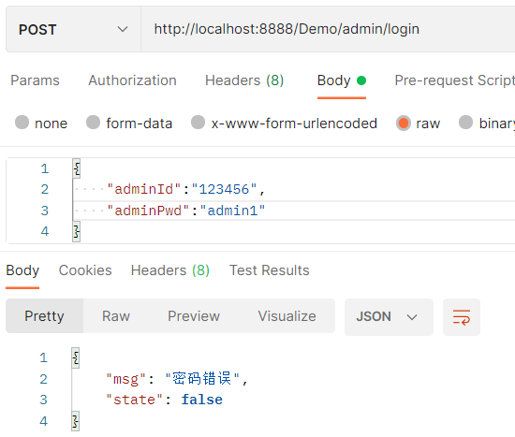

③修改密码

<http://localhost:8888/Demo/admin/update>

post

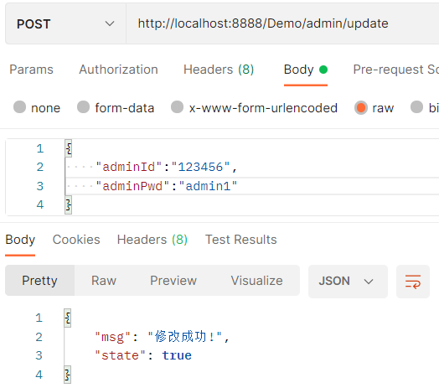

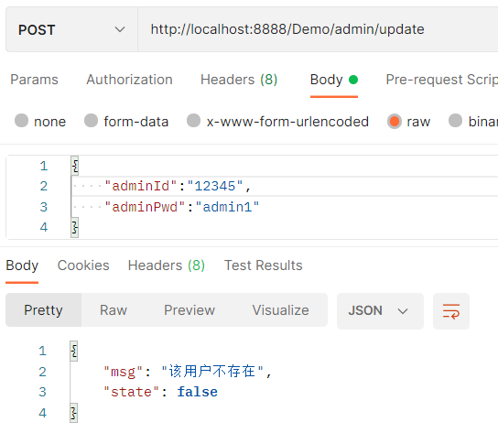

新增功能接口总和，不写在上面实体了：

①医生（查）

<http://localhost:8888/Demo/doctor/findAll>

get

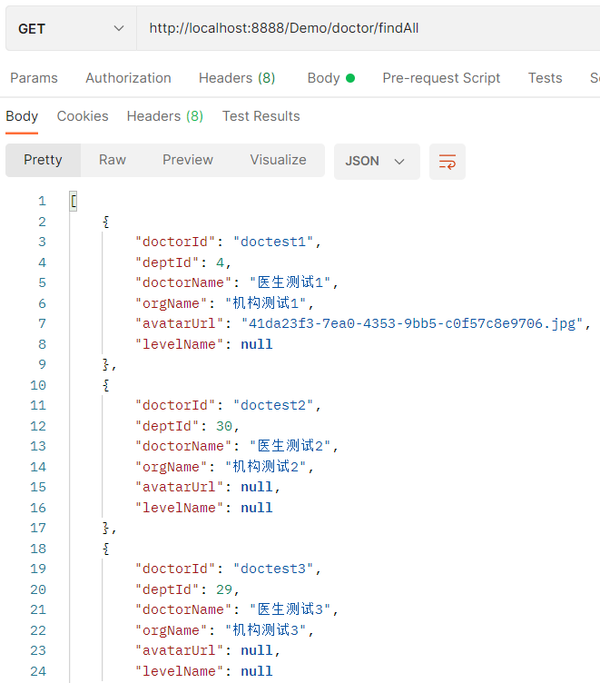

②用户（查、根据id查）

查

<http://localhost:8888/Demo/account/findAll>

get

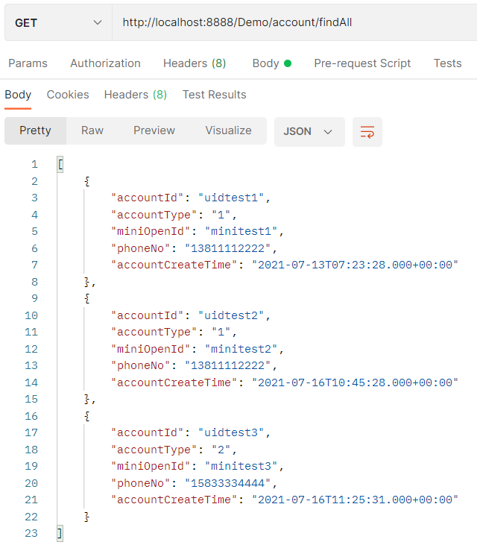

根据id查

<http://localhost:8888/Demo/account/getById?id=uidtest1>

get

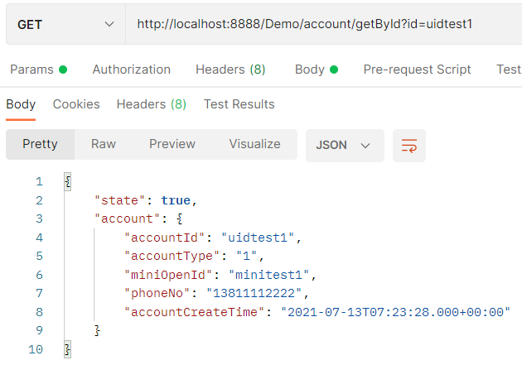

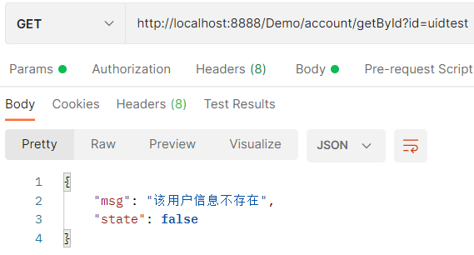

③药品频次（增删改）

增

<http://localhost:8888/Demo/frequency/add>

post

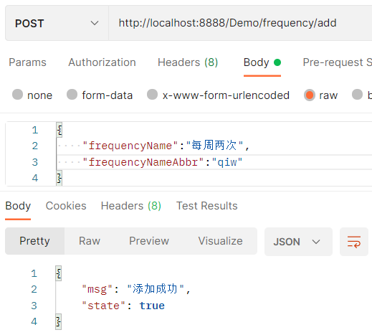

删

<http://localhost:8888/Demo/frequency/delete?id=7>

get

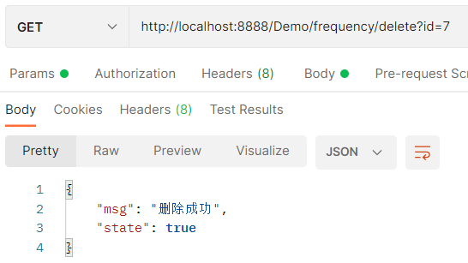

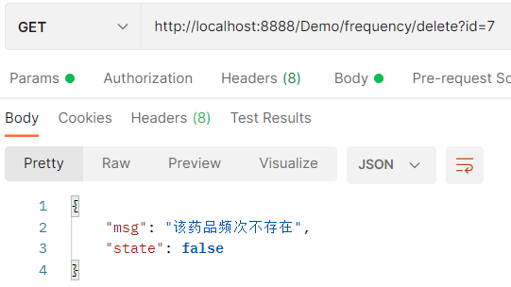

改

<http://localhost:8888/Demo/frequency/update>

post

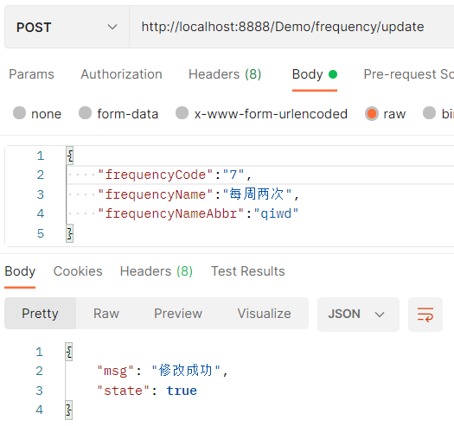

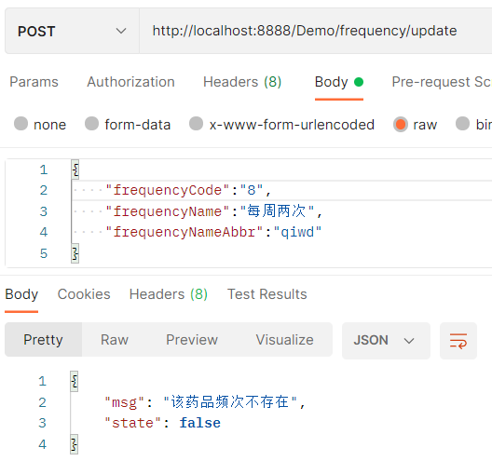

④药品用法（增删改）

增

<http://localhost:8888/Demo/usage/add>

post

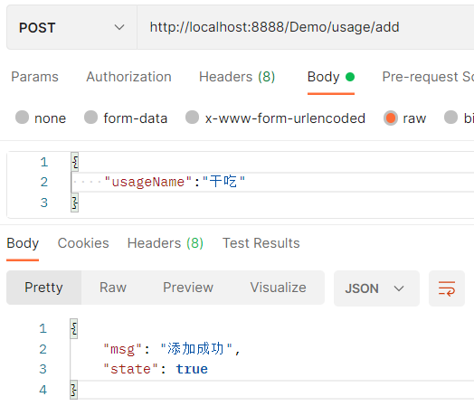

删

<http://localhost:8888/Demo/usage/delete?id=5>

get

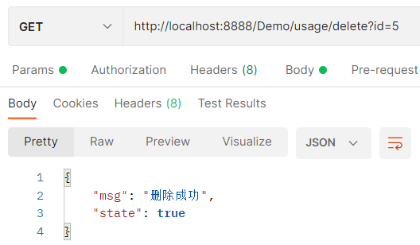

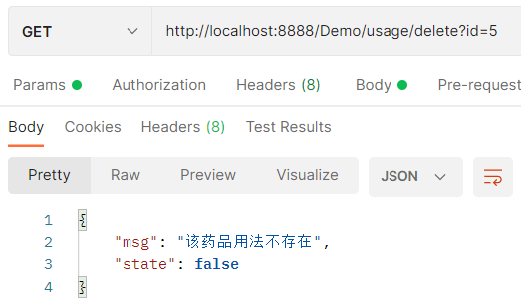

改

<http://localhost:8888/Demo/usage/update>

post

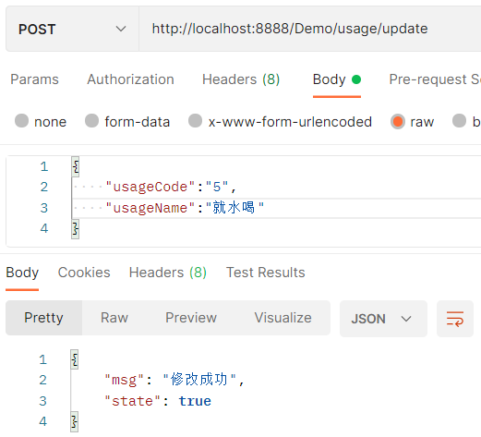

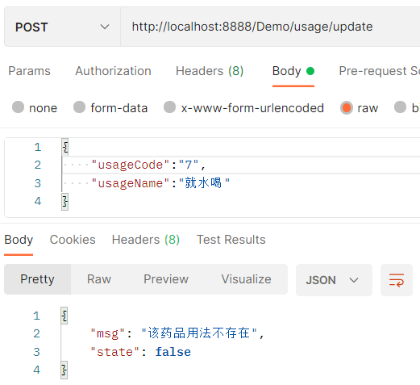

⑤药品（增删改）

增

<http://localhost:8888/Demo/drug/add>

post

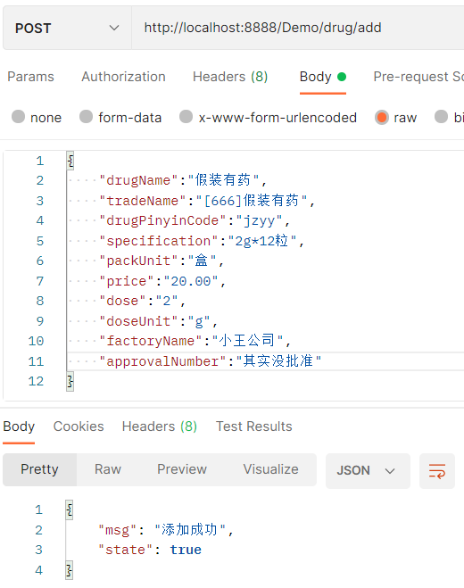

删

<http://localhost:8888/Demo/drug/delete?id=15>

get

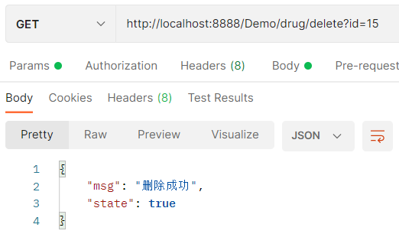

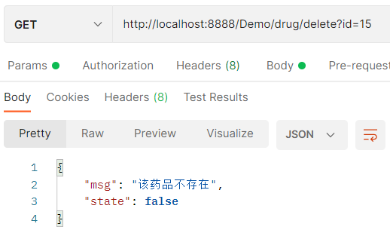

改

<http://localhost:8888/Demo/drug/update>

post

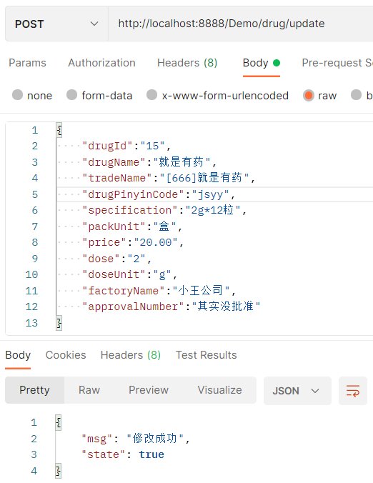

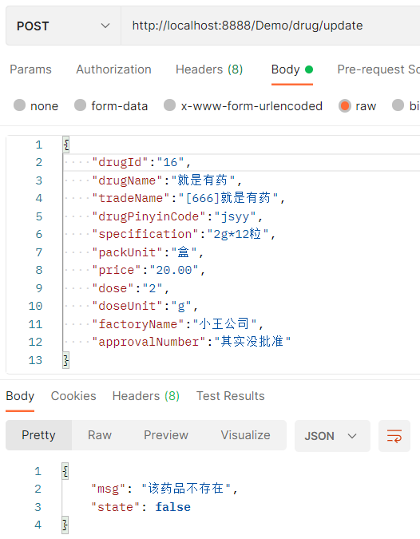

⑥科室（增删改）

增

<http://localhost:8888/Demo/department/add>

post

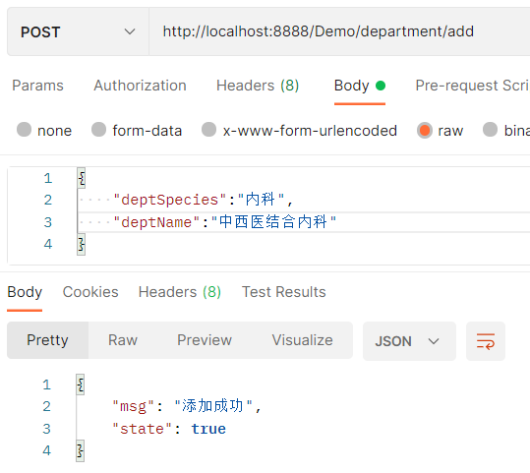

删

<http://localhost:8888/Demo/department/delete?id=70>

get

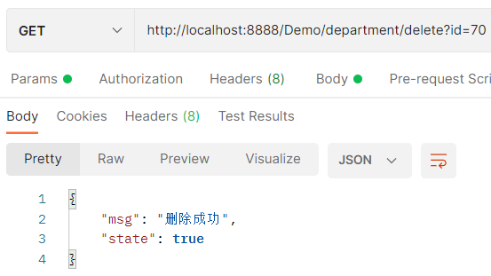

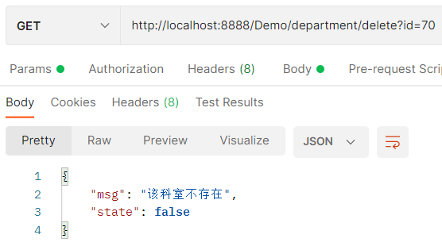

改

<http://localhost:8888/Demo/department/update>

post

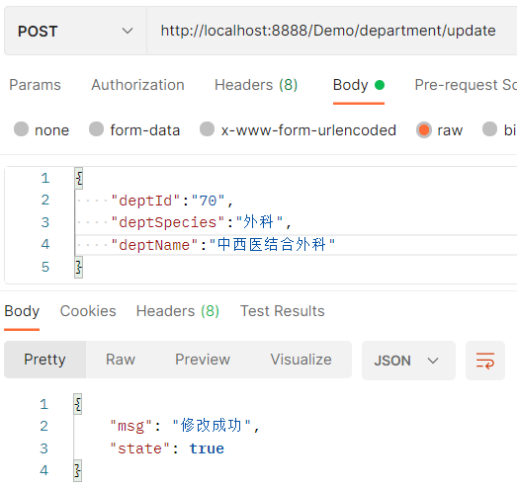

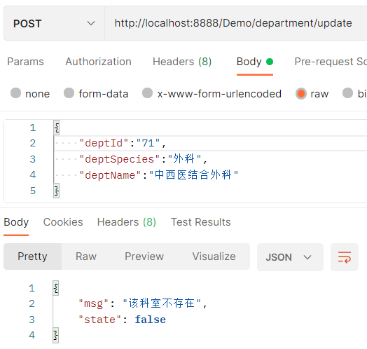

⑦诊断（增删改）

增

<http://localhost:8888/Demo/diagnosis/add>

post

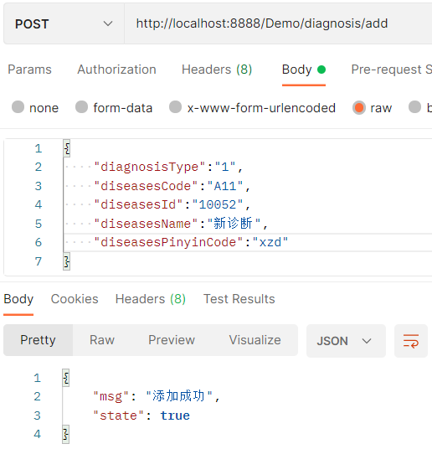

删

<http://localhost:8888/Demo/diagnosis/delete?id=52>

get

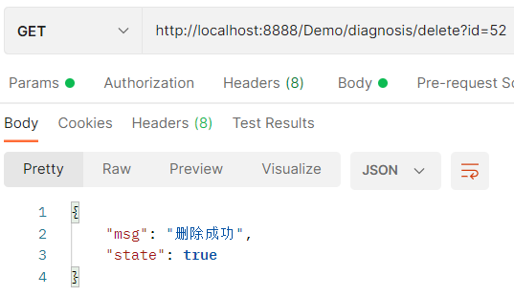

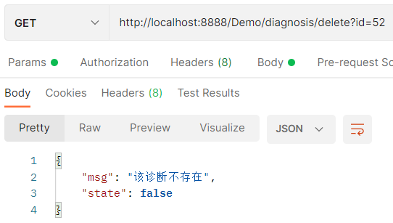

改

<http://localhost:8888/Demo/diagnosis/update>

post

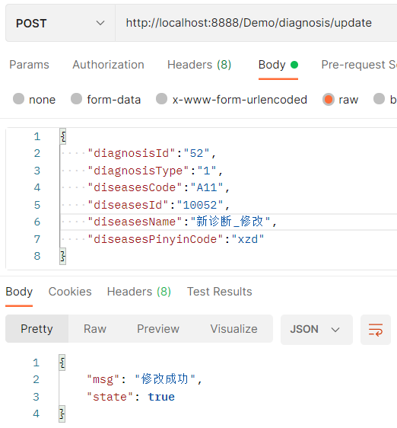

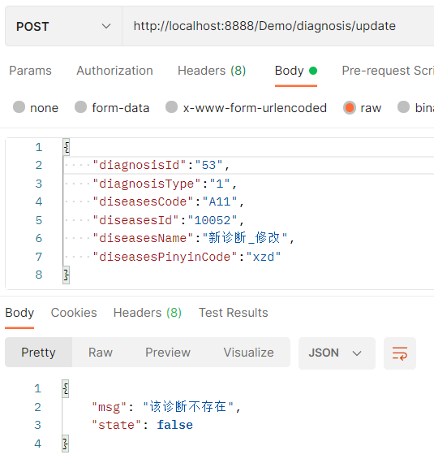

⑧问诊记录（删查）

删

<http://localhost:8888/Demo/consult/delete?id=4>

get

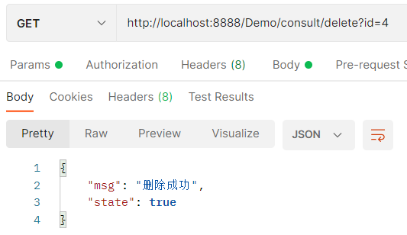

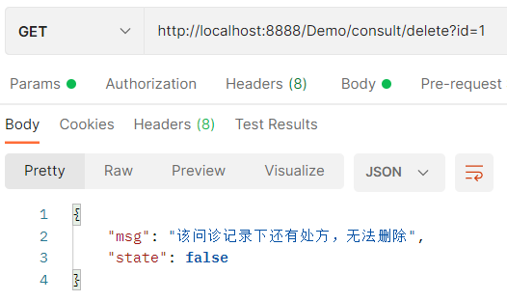

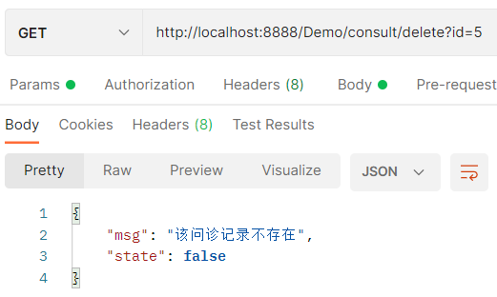

查

<http://localhost:8888/Demo/consult/findAll>

get

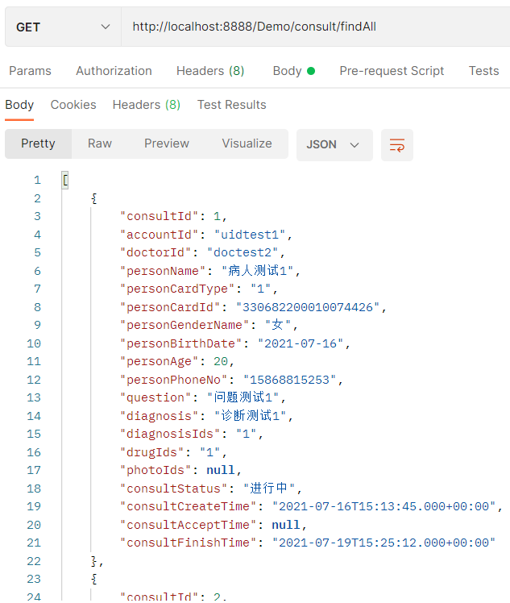

⑨处方（查）

<http://localhost:8888/Demo/preInfo/findAll>

get

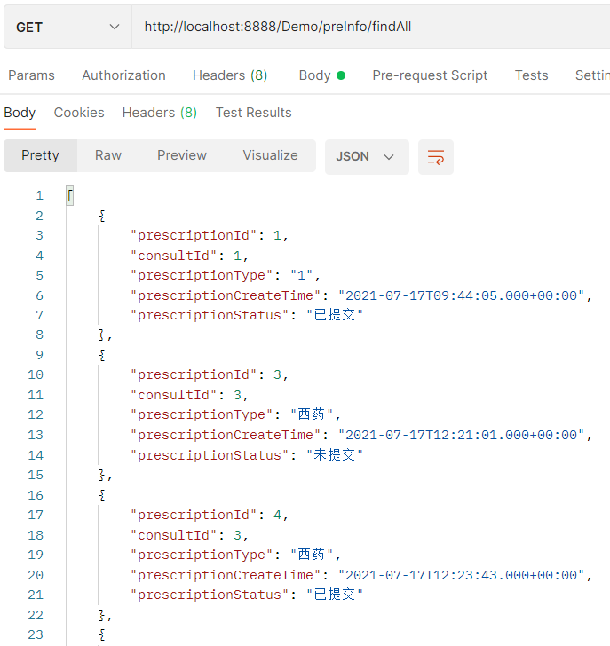

⑩订单（删查）

删

<http://localhost:8888/Demo/orders/delete?id=2>

get

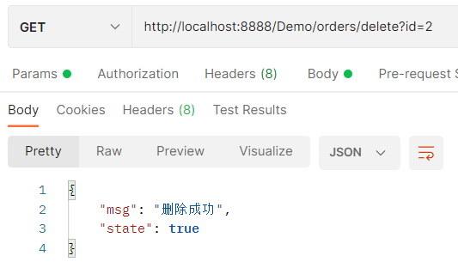

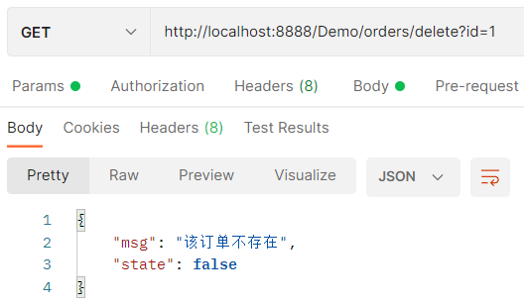

查

<http://localhost:8888/Demo/orders/findAll>

get

